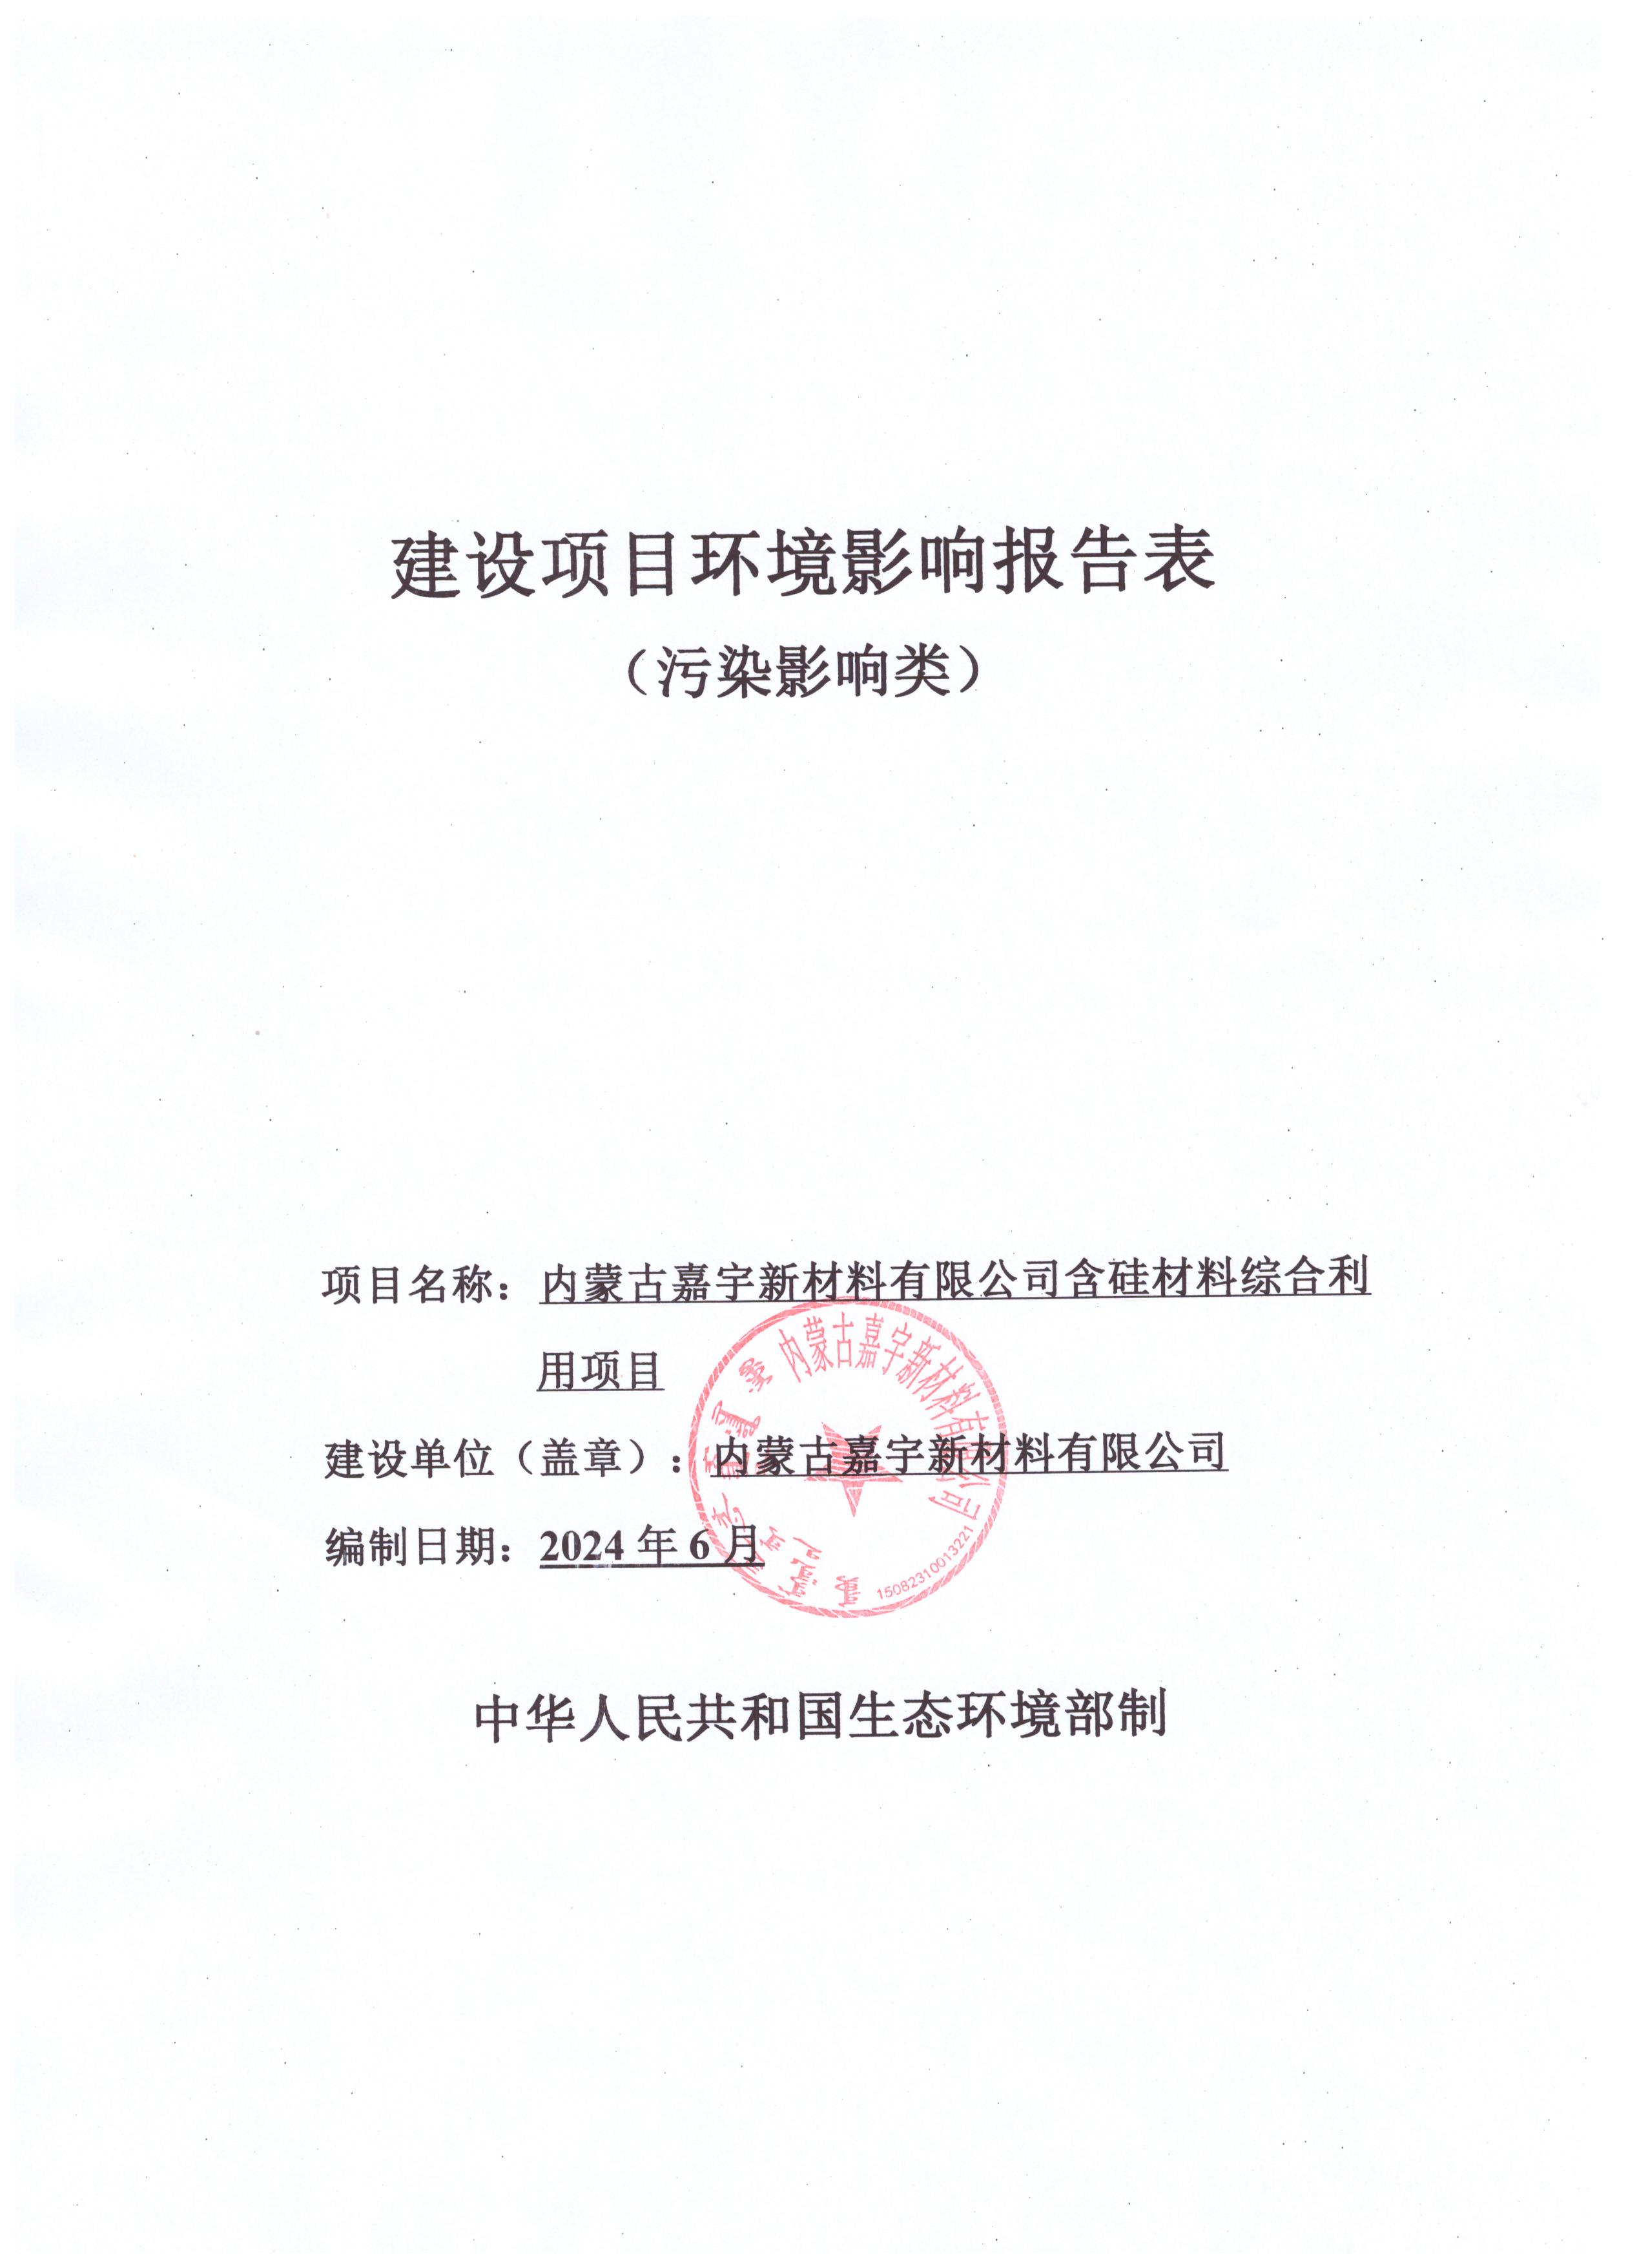

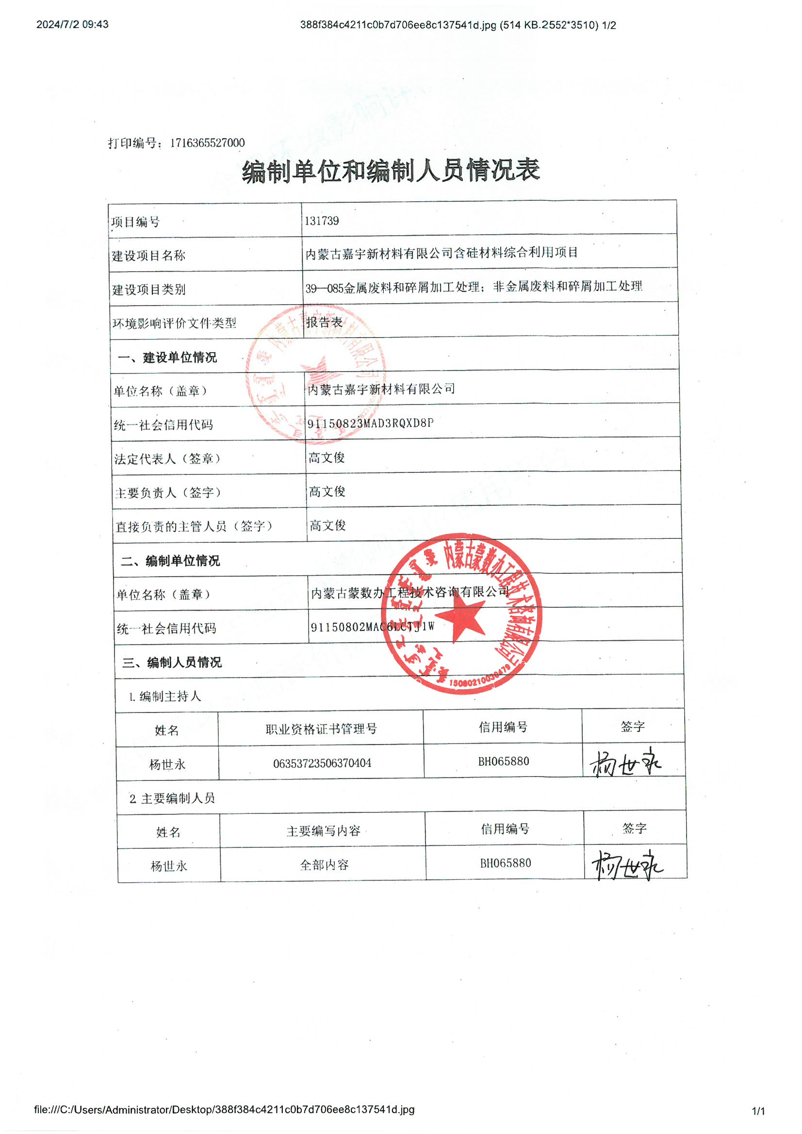

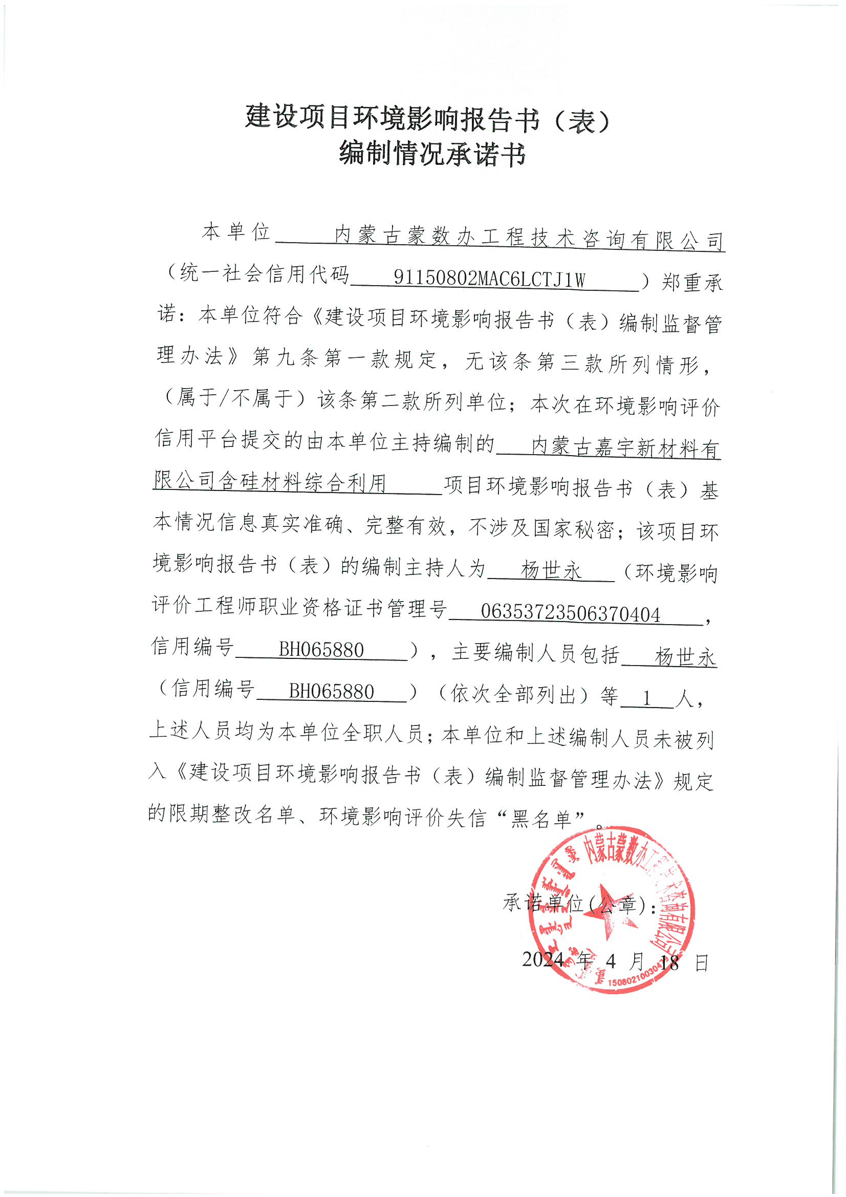

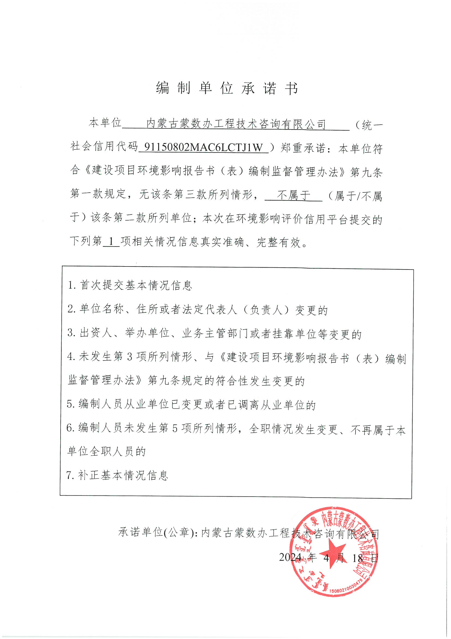



一、建设项目基本情况
建设项目名称 | 内蒙古嘉宇新材料有限公司含硅材料综合利用项目
项目代码 | 2312-150823-04-01-972759
建设单位联系人 | 高文俊 | 联系方式 | 18004725581
建设地点 | 内蒙古自治区巴彦淖尔市乌拉特前旗工业园区（巴彦淖尔市飞达铸业有限责任公司院内）
地理坐标 | （109度18分14.875秒，40度36分15.685秒）
国民经济  行业类别 | C4220非金属废料和碎屑加工处理 | 建设项目  行业类别 | 三十九、废弃资源综合利用业42——85.非金属废料和碎屑加工处理422——废弃电器电子产品、废机动车、废电机、废电线电缆、废钢、废铁、金属和金属化合物矿灰及残渣、有色金属废料与碎屑、废塑料、废轮胎、废船、含水洗工艺的其他废料和碎屑加工处理（农业生产产生的废旧秧盘、薄膜破碎和清洗工艺的除外）
建设性质 | 新建（迁建）  改建  扩建  技术改造 | 建设项目  申报情形 | 首次申报项目  不予批准后再次申报项目  超五年重新审核项目  重大变动重新报批项目
项目审批（核准/备案）部门（选填） | 乌拉特前旗发展和改革委员会 | 项目审批（核准/  备案）文号（选填） | 无
总投资（万元） | 3500 | 环保投资（万元） | 136.52
环保投资占比（%） | 3.90 | 施工工期 | 2个月
是否开工建设 | 否  是： | 用地（用海）  面积（m²） | 6000
专项评价设置情况 | 无
规划情况 | 本项目位于内蒙古乌拉特前旗工业园区内，园区已开展规划；  《内蒙古乌拉特前旗工业园区总体规划（2013～2020年）》；  规划审批机关为：内蒙古自治区住房和城乡建设厅；  审查文件为：2013年6月26日取得内蒙古自治区住房和城乡建设厅《关于内蒙古乌拉特前旗工业园区总体规划的批复》（内建规[2013]345号）文件。  目前，该规划时限已过期。  2021年，乌拉特前旗工业园区管理委员会委托内蒙古城市规划市政设计研究院有限公司编制了《内蒙古乌拉特前旗工业园区总体规划（2021-2035）》，该总体规划已上报，但未审批。
规划环境影响评价情况 | 内蒙古乌拉特前旗工业园区已开展规划环境影响评价；  规划环境影响评价文件名称为：《内蒙古乌拉特前旗工业园区总体规划（2013～2020年）环境影响报告书》；  规划审查机关为：内蒙古自治区环境保护厅；  审查文件为：《关于内蒙古乌拉特前旗工业园区总体规划环境影响报告书的审查意见》（内环字〔2014〕74号）。  目前，该规划环评时限已超期。  2021年，乌拉特前旗工业园区管理委员会委托编制了《乌拉特前旗工业园区总体规划（2021-2035）环境影响报告书》，该规划环评正在编制中，尚未取得审查意见。
规划及规划环境影响评价符合性分析 | 1、本项目与园区规划的符合性分析：  园区的产业定位：国家现代能源经济示范基地、自治区进口资源及固体废物综合利用示范基地、自治区循环经济示范区、蒙西地区沿黄河沿交通干线经济带上联通呼包鄂的门户枢纽，以冶金、化工为主导产业，新能源、装备制造、钢铁、电力和新材料为辅助产业，配套发展新型建材、资源综合利用及商贸物流等产业的绿色、集约、特色鲜明的产业园。  本项目属于废弃资源综合利用业，符合乌拉特前旗工业园区的产业定位；并且根据乌拉特前旗工业园区管委会出具的《关于内蒙古嘉宇新材料有限公司含硅材料综合利用项目已列入园区规划环评的说明》，本项目已纳入园区新规划，符合园区用地规划和产业定位。  综上，本项目与园区规划、产业定位相符合。  2、本项目与《内蒙古乌拉特前旗工业园区总体规划环境影响报告书》的符合性分析：  根据《内蒙古乌拉特前旗工业园区总体规划环境影响报告书》，乌拉特前旗工业园区限制、禁止入园项目包括以下：  表1-1规划环境影响评价文件符合性分析表  3、本项目与《内蒙古乌拉特前旗工业园区总体规划环境影响报告书》审查意见的符合性分析：  （1）审查意见要求  内蒙古乌拉特前旗工业园区已取得自治区环境保护厅《关于内蒙古乌拉特前旗工业园区总体规划环境影响报告书的审查意见》（内环字〔2014〕74号）。  表1-2规划环境影响评价审查意见符合性分析表  因此，本项目建设符合《内蒙古乌拉特前旗工业园区总体规划环境影响报告书》及审查意见的要求。
  序号 | 规划环评 | 本项目情况 | 符合性分析
  1 | 进一步调整产业结构，禁止高污染、高耗能的、国家产业政策明令禁止、限制的项目入园区。 | 本项目污染物产生量不大，能耗较低，本项目于2024年1月2日取得了乌拉特前旗发展和改革委员会出具的《项目备案告知书》，本项目符合产业政策和市场准入标准。  因此，本项目不属于高污染、高耗能的、国家产业政策明令禁止、限制的项目。 | 符合
  2 | （1）限制排放烟尘的项目  乌拉特前旗工业园区TSP和PM₁₀自然背景浓度较高，且目前超标现象严重，为了不影响园区未来的招商引资和更高、更强的发展，应该对烟尘、粉尘排放较多的企业，应进行限制。 | 本项目设置环保措施，减少颗粒物排放量，不属于烟尘、粉尘排放较多的企业。 | 符合
  3 | （2）尽量避免引入二氧化硫和氮氧化物大量排放的项目  未来园区应优先引进大气污染程度较轻的企业，限制污染程度较重的传统企业，尤其提高二氧化硫和氮氧化物大量排放的企业的准入标准，同时注意园区的合理布局，确保乌拉特前旗城区的大气环境质量。 | 本项目使用清洁燃料天然气，二氧化硫和氮氧化物的排放量较小，不会对乌拉特前旗城区的大气环境造成显著影响。 | 符合
  序号 | 审查意见 | 本项目情况 | 符合性分析
  1 | （一）严格遵循对该园区环境保护的总体要求。园区的开发建设要服从于《内蒙古自治区以呼包颚为核心沿黄河沿交通干线经济带重点产业发展详细规划（2010年-2020年）》及乌拉特前旗城镇总体规划，并要与当地其他专项规划相协调。要按照循环经济的思想和清洁生产的原则，指导园区的建设。 | 本项目位于巴彦淖尔市乌拉特前旗工业园区，土地性质为工业用地，本项目属于废弃资源综合利用业；项目建设符合园区总体规划。 | 符合
  2 | （二）合理确定产业规模。园区的产业发展规模应充分考虑资源条件、环境容量及用水、用地指标等制约因素，优化相关产业的结构及规模。 | 本项目用地为工业用地，项目建设符合园区总体规划；项目属于《产业结构调整指导目录（2024年本）》（国家发展和改革委员会令第7号）鼓励类项目。 | 符合
  3 | （三）原则同意《报告书》提出的关于基础设施调整的意见。要按照“分质处理、梯级利用、循环使用”的原则，合理规划用、排水系统，园区企业应采用空冷等节水方式，减少高浓度含盐水产生量，反渗透装置水回收率不得低于95%，且处理后的高浓度含盐水应优先考虑综合利用。合理规划园区集中热源点，实现园区集中供热、供汽。加强园区固体废物管理，一般工业固体废物要立足综合利用，危险废物应集中送有资质的单位处理处置，基础设施未建成运行前，工业园区内新改扩建项目不能投产运行。 | 本项目无生产废水排放；生活污水排入厂区现有化粪池处理后，经园区污水管网进入乌拉特前旗工业园区污水处理厂。  固废均妥善处置，不外排。 | 符合
  4 | （四）要制定切实可行的环境风险应急预案，完善园区监测预警、应急防控和污染物集中处理设施建设，重点防范盐化工、煤焦化、冶金等产业的泄漏事故及重金属污染、地下水污染等事故。工业园区应建立三级应急救援体系，监督园区内企业落实环境风险防范措施，并组织定期对园区及周边土壤和地下水进行监测，防止发生环境污染事件。 | 项目建成后应按规定编制环境风险应急预案，建立三级应急救援体系，落实相应环境风险防范措施。 | 符合
  5 | （五）加强环境监管及日常环境质量监测。重点企业排污口要设置在线监测系统并与环保部门联网。严格大气环境防护距离、卫生防护距离、安全防护距离的管理，为园区健康可持续发展奠定基础。 | 本次环评提出环境监测因子、监测点位、监测频次，项目建成后应按规定定期进行监测；本项目无需设置大气环境防护距离、卫生防护距离、安全防护距离。 | 符合
其他符合性分析 | 1、产业政策符合性  本项目属于废弃资源综合利用业，根据《产业结构调整指导目录（2024年本）》可知，本项目属于“第一类鼓励类--8.废弃物循环利用”；本项目使用中频炉为KGCX串联谐振中频感应炉，对照《产业结构调整指导目录（2024年本）》，不属于落后淘汰设备。  且本项目于2024年1月2日取得了乌拉特前旗发展和改革委员会出具的《项目备案告知书》，项目代码：2312-150823-04-01-972759。  综上，本项目符合国家产业政策。  2、建设项目选址合理性  本项目位于巴彦淖尔市乌拉特前旗工业园区巴彦淖尔市农垦飞达铸业有限责任公司院内，厂区土地性质为工业用地，租用院内1座现有生产厂房进行建设；本项目属于废弃资源综合利用业，符合乌拉特前旗工业园区用地规划和产业定位。  本项目选址满足工程地质条件和水文地质条件，供电、给排水、供暖、交通以及原材料运输等条件较为便利。  项目周边无自然保护区、风景名胜区、生活饮用水水源保护区及其它需要特别保护的区域，无重大的环境制约因素。本项目产生的污染物均采取有效的处理和处置措施，经分析项目运营期对周围环境影响较小。  综上，本项目选址较为合理。  3、与“三线一单”符合性分析  （1）生态保护红线  根据《巴彦淖尔市人民政府办公室关于巴彦淖尔市2023年生态环境分区管控成果动态更新的通知》（巴政办字〔2023〕106号），巴彦淖尔市全市共划定环境管控单元256个，包括优先保护单元、重点管控单元、一般管控单元三类，实施分类管控。  本项目位于内蒙古巴彦淖尔市乌拉特前旗工业园区内，属于乌拉特前旗工业园区管控单元，管控单元编码为ZH15082320001，管控单元类别为重点管控单元，不在生态保护红线范围内。  （2）环境质量底线  根据《巴彦淖尔市环境质量状况公报（2022年）》，本项目所在地巴彦淖尔市乌拉特前旗2022年大气环境中6项污染物中SO₂、NO₂、PM₁₀、PM_{2.5}、CO和O₃质量浓度均满足《环境空气质量标准》（GB3095-2012）二级标准限值，由此可判断乌拉特前旗为达标区；根据引用的特征因子监测数据可知，TSP质量浓度满足《环境空气质量标准》（GB3095-2012）二级标准限值。  本项目产生的污染物均采取有效的处理和处置措施，本项目三废及噪声均得到有效处理，不会明显降低区域环境质量现状。  （3）资源利用上线  本项目运营过程中消耗一定量的电、水、天然气等，项目综合能耗当量值为3096.72tce/a，项目综合能耗等价值为6087.61tce/a；资源消耗量相对区域资源总量所占比例较少，不会突破资源利用上线，符合资源利用上线的要求。  （4）生态环境准入清单  根据查阅巴彦淖尔市环境管控单元图，本项目厂区位于内蒙古巴彦淖尔市乌拉特前旗工业园区内，环境管控单元编码ZH15082320001，管控单元类别为重点管控单元，本项目生态环境准入清单符合性见下表。  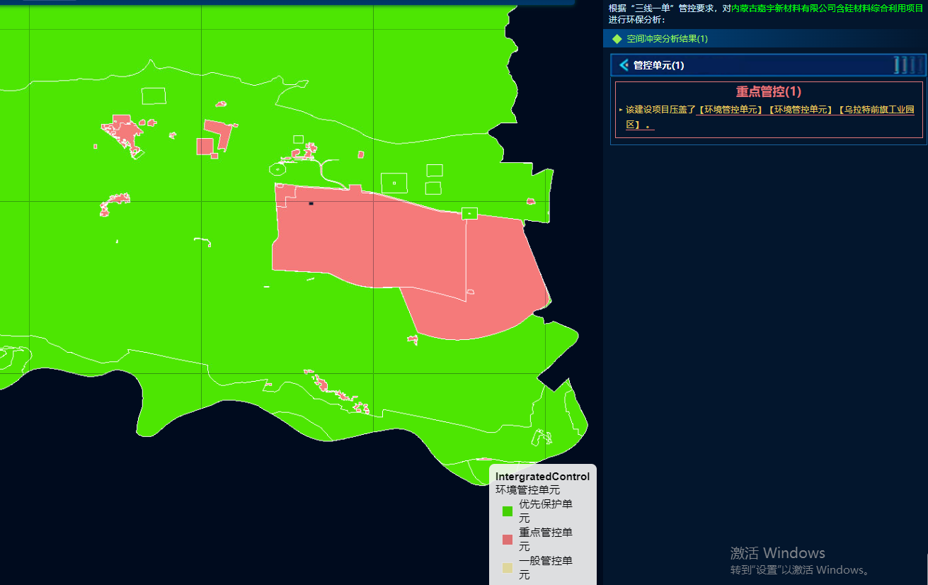  图1-1环境管控单元查询图  表1-3巴彦淖尔市总体准入要求符合性分析表  表1-4巴彦淖尔市生态环境准入清单符合性分析表  根据《巴彦淖尔市人民政府办公室关于巴彦淖尔市2023年生态环境分区管控成果动态更新的通知》（巴政办字〔2023〕106号），巴彦淖尔市全市共划定环境管控单元256个，包括优先保护单元、重点管控单元、一般管控单元三类，实施分类管控。  本项目属于乌拉特前旗工业园区环境管控单元，管控单元类别为重点管控单元，环境管控单元编码ZH15082320001，从空间布局约束、污染物排放管控、环境风险防控、资源利用效率要求等方面分析，本项目配套设置环保措施，环境影响及环境风险可控。  因此，本项目符合三线一单管控要求。
  管控类型 | 管控要求 | 项目情况 | 符合性
  总体要求 | 1、根据《内蒙古自治区进一步规范化工行业项目建设的若干规定》，现有园区扩大面积的，要与黄河中上游流域巴彦淖尔段及主要支流岸线至少保持1公里距离。  2、新建、改建、扩建“两高”项目须符合生态环境保护法律法规和相关法定规划，满足重点污染物排放总量控制、碳排放达峰目标、生态环境准入清单、相关规划环评和相应行业建设项目环境准入条件、环评文件审批要求。新建、扩建石化、化工、焦化、有色金属冶炼、平板玻璃项目应布设在依法合规设立并经规划环评的产业园区。化工园区（集中区）外已认定为化工重点监控点的企业，在项目审批、建设和管理方面参照化工园区内企业执行。企业可按照化工项目建设管理有关规定，依法依规在厂区内或紧邻厂区新建、改扩建现有装备同类产品、产业链延链补链、循环经济利用、安全环保节能项目，但原则上不能新建上游产业。  3、为改善区域环境质量，严格控制“两高”项目新增主要污染物排放，确保环境影响报告书及其批复文件要求的主要污染物排放量区域削减措施落实到位。建设项目应满足区域、流域控制单元环境质量改善目标管理要求。所在区域、流域控制单元环境质量未达到国家或者地方环境质量标准的，建设项目应提出有效的区域削减方案，主要污染物实行区域倍量削减，确保项目投产后区域环境质量有改善。所在区域、流域控制单元环境质量达到国家或者地方环境质量标准的，原则上建设项目主要污染物实行区域等量削减，确保项目投产后区域环境质量不恶化。  4、各类园区及建设项目选址应当符合当地国土空间规划。  5、畜禽养殖禁养区内不得新建、扩建和改建各类畜禽养殖场，限养区内严格限制新建和扩建各类规模化畜禽养殖场。适养区内现有的各类畜禽养殖场必须落实污染防治措施，对污水、废渣和恶臭应进行定期监测，确保排放的污染物达到《畜禽养殖业污染物排放标准》（GB18596）的限值要求，并符合污染物排放总量控制要求。禁养区范围内的已建成的畜禽养殖场（小区）和养殖专业户，由所在地人民政府负责责令限期搬迁、关闭或取缔。  6、建设对环境有影响的项目，建设单位应当根据国家关于建设项目环境保护分类管理的规定，按照对环境造成影响的程度，组织编制环境影响报告书、环境影响报告表或者填写环境影响登记表。严格落实排污许可管理要求，加强排污许可证实施监管，督促企业采取有效措施控制污染物排放，达到排污许可证规定的许可排放量要求。  7、入园项目需符合园区产业定位、布局、规划环评等；根据《内蒙古自治区“十四五”危险废物集中处置设施建设规划》，原则上限制新建、扩建危险废物焚烧、填埋、水泥窑协同等集中处置设施。 | 1、本项目不涉及新化工园区的布局和现有园区面积的扩大。  2、本项目不属于“两高”项目；不属于石化、化工、焦化、有色金属冶炼、平板玻璃项目。  3、根据《巴彦淖尔市环境质量状况公报（2022年）》，本项目所在地巴彦淖尔市乌拉特前旗为达标区；各污染物排放量较小，并且在采取相应环保措施后，各污染物均可达标排放，不会造成区域环境质量恶化。  4、本项目位于巴彦淖尔市乌拉特前旗工业园区巴彦淖尔市农垦飞达铸业有限责任公司院内，厂区土地性质为工业用地，租用院内1座现有生产厂房进行建设；本项目属于废弃资源综合利用业，符合乌拉特前旗工业园区用地规划和产业定位。  5、变更项目不属于畜禽养殖业。  6、根据《建设项目环境影响评价分类管理名录（2021年版）》，本项目应编制环境影响报告表，根据预测，本项目各污染物均可达标排放。  7、本项目不属于重污染企业，位于乌拉特前旗工业园区，并符合乌拉特前旗工业园区的产业定位和园区总体规划。 | 符合
  环境管控单元名称 | 管控要求 |  | 本项目落实情况 | 符合性
  乌拉特前旗工业园区（编号为：ZH15080220001） | 空间布局约束 | 1、严格执行环境准入门槛，依法落实园区规划环评。对不符合园区产业定位、布局、规划环评等的项目一律不予批准。  2、新建、改建、扩建项目，必须符合国家和自治区产业指导目录要求、行业技术标准以及规模、投资强度。  3、新建、改建、扩建“两高”项目须符合生态环境保护法律法规和相关法定规划，满足重点污染物排放总量控制、碳达峰、碳中和目标、生态环境准入清单、相关规划环评和相应行业建设项目环境准入条件、环评文件审批原则要求。  4、积极推进“两高”项目环评开展试点工作，衔接落实有关区域和行业碳达峰、碳中和行动方案、清洁能源替代、清洁运输、煤炭消费总量控制等政策要求。  5、新建、改建、扩建“两高一低”项目，须符合《内蒙古自治区发展和改革委员会生态环境厅工业和信息化厅能源局关于印发<内蒙古自治区坚决遏制“两高一低”项目盲目发展管控目录（2023年修订版）>的通知》（内发改环资字〔2023〕1080号）相关要求。 | 1、本项目位于巴彦淖尔市乌拉特前旗工业园区，厂区土地性质为工业用地，本项目属于废弃资源综合利用业，根据乌拉特前旗工业园区管委会出具的《关于内蒙古嘉宇新材料有限公司含硅材料综合利用项目已列入园区规划环评的说明》，符合园区产业定位、总体规划。  2、本项目属于《产业结构调整指导目录（2024年本）》（国家发展和改革委员会令第7号）鼓励类项目。项目于2024年1月2日取得了乌拉特前旗发展和改革委员会出具的《项目备案告知书》，项目代码：2312-150823-04-01-972759，符合产业政策和市场准入条件。  3、本项目不属于“两高”项目，符合园区产业定位、总体规划。 | 符合
  乌拉特前旗工业园区（编号为：ZH15080220001） | 污染物排放管控 | 1、粉状物料堆场必须进行全封闭，块状物料必须配套抑尘设施。  2、禁止新建每小时35蒸吨以下燃煤锅炉，新建锅炉大气污染物排放要符合相关要求。  3、根据《化工园区建设标准和认定管理办法（试行）》（工信部联原[2021]220号）要求，化工园区应按照分类收集、分质处理的要求，配备专业化工生产废水集中处理设施（独立建设或依托骨干企业）及专管或明管输送的配套管网。工业园区的工业企业排放的废水应当按照国家有关规定进行预处理（或者委托具备处理能力的第三方进行集中处理），未达到工业园区集中处理设施（不含园区企业预处理一级集中处理设施）处理工艺要求的，不得排入工业园区污水集中处理设施。  4、新建“两高”项目应按照《关于加强重点行业建设项目区域削减措施监督管理的通知》要求，依据区域环境质量改善目标，制定配套区域污染物削减方案，采取有效的污染物区域削减措施，腾出足够的环境容量。现有“两高”项目应依法制定并严格落实防治土壤与地下水污染的措施。推进水泥、焦化等行业超低排放改造。以电力、焦化、冶炼、钢铁等行业为重点，有序推进现有企业开展全流程智能化、清洁化、循环化、低碳化改造，促进传统产业绿色转型级，逐步淘汰落后产能。  5、加强对废气特别是有毒及恶臭气体的收集和处置，严格控制挥发性有机物（VOCs）排放。  6、以焦化制造、新材料、冶金等行业为重点，有序推进现有企业开展全流程智能化、清洁化、循环化、低碳化改造，促进传统产业绿色转型升级，逐步淘汰落后产能。推进焦化等行业超低排放改造。  7、固体废物产生量大的化工园区应配套建设固体废物处置设施同时提高综合利用率。  8、新建、改建、扩建重点行业建设项目遵循重点重金属污染物排放“等量替代”原则。建设单位在提交环境影响评价文件时应明确重点重金属污染物排放总量及来源。无明确具体总量来源的，各级生态环境部门不得批准相关环境影响评价文件。禁止新建用汞的电石法（聚）氯乙烯生产工艺项目。新建、扩建的重有色金属冶炼、电镀、制革企业优先布设在依法合规设立并经规划环评的产业园区。 | 1、本项目生产过程中，物料转运、储存过程中均在全封闭生产车间内进行。  2、本项目不涉及燃煤锅炉的建设。  3、本项目无生产废水排放；生活污水排入厂区现有化粪池处理后，经园区污水管网进入乌拉特前旗工业园区污水处理厂。  4、本项目不属于“两高”项目。  5、本项目废气污染因子为颗粒物、二氧化硫、氮氧化物，不属于有毒及恶臭气体。  6、本项目不属于焦化制造、新材料、冶金等行业。  7、本项目运营期产生的固废处置情况如下：（1）废弃包装袋  原辅材料产生废包装袋，属于一般工业固废，暂存于一般固废暂存间内，定期外售综合利用。  （2）水膜除尘器收集的底泥，属于一般工业固废，暂存于一般固废暂存间内，作为原料进行二次烘干。  （3）感应炉产生的废耐火材料，属于一般工业固废，暂存于一般固废暂存间内，定期由厂家回收综合利用。  （4）感应炉产生的废电极，属于一般工业固废，暂存于一般固废暂存间内，定期由厂家回收综合利用。  （5）感应炉产生的硅渣，属于一般工业固废，暂存于一般固废暂存间内，每个月清运一次，外售综合利用。  （6）布袋除尘器收集的除尘灰，属于一般工业固废，暂存于一般固废暂存间内，定期外售综合利用。  （7）设备维护过程产生的废润滑油，收集至PE桶中，属于危险废物，暂存于危废暂存间内，定期委托有资质单位处置。  运营期生产固废均妥善处置，对环境影响较小。  8、本项目不排放重金属污染物。 | 符合
  乌拉特前旗工业园区（编号为：ZH15080220001） | 环境风险防控 | 1、加强园区及入园企业环境应急设施整合共享，形成园区应急物资联动资源库，建立有效的拦截、降污、导流、暂存等工程措施，防止泄漏物、消防废水等进入园区外环境。建立园区环境应急监测机制，强化园区风险防控。制定园区环境风险事故防范和应急预案并定期更新。化学工业加强重大环境风险源的风险管控，构建区域环境风险联防联控机制，建立突发环境事故状态下的应急监测与人员疏散联动机制。  2、依法严查向滩涂、坑塘、废弃矿井、渗坑渗井等非法排污的环境违法行为。  3、实行排污许可重点管理的排污单位，应当依法安装、使用、维护污染物排放自动监测设备，并与生态环境主管部门的监控设备联网。  4、规范项目台账，化工园区与城市建成区、人口密集区、重要设施等防护目标之间保持足够的安全防护距离，留有适当的缓冲带，加强日常环境风险监管。 | 1、园区配套设置了突发环境事件应急防控体系。  2、本项目不向外非法排污。  3、本项目不属于排污许可重点管理的排污单位，无须设置自动监测设备。  4、企业运营期应编制环境突发事故应急预案。 | 符合
  乌拉特前旗工业园区（编号为：ZH15080220001） | 资源利用效率要求 | 1、新建、改建、扩建的工业项目，禁止擅自使用地下水；食品、制药等项目取用地下水，须经有管理权限的水行政主管部门批准；具备使用非常规水源条件的园区，限期关闭企业生产用地下水自备水井；工业企业的设备冷却水、空调冷却水、锅炉冷凝水应当循环使用或者回收利用，不得直接排放。  2、加强对已建成高污染、高耗水、高耗能项目的监管，有节能节水减排潜力的项目要升级改造，单位产品物耗、能耗、水耗等鼓励逐步达到清洁生产先进水平。节水设施应与主体工程同时设计、同时施工、同时投运。 | 1、本项目生产用水、生活用水采用园区供水管网统一供给。  2、本项目不属于高污染、高耗水、高耗能项目。生产废水循环使用，不外排。 | 符合

二、建设项目工程分析
建设内容 | 1、项目建设内容及规模  1.1项目基本情况  （1）项目名称：内蒙古嘉宇新材料有限公司含硅材料综合利用项目；  （2）建设性质：新建；  （3）建设单位：内蒙古嘉宇新材料有限公司；  （4）建设地点：本项目位于内蒙古自治区巴彦淖尔市乌拉特前旗工业园区飞达铸业公司院内，项目中心地理坐标：东经109°18′14.875″，北纬40°36′15.685″，项目具体地理位置见附图1；  表2-1界址点坐标表  （5）项目投资：总投资3500万元，环保投资为136.52万元，占总投资的3.9%；  （6）厂区四邻关系：本项目东侧为空地，南侧为四通鼓风机制造有限公司，西侧为农垦飞达铸业公司，北侧为硕业公司水泥制品厂，四临关系图见附图2；  （7）厂区情况：本项目租赁农垦飞达铸业公司厂区进行建设，项目区域内已建成1栋二层砖混结构办公楼、1座钢结构生产厂房。该生产厂房于2019年实施《内蒙古众盈再生资源有限公司年处理8万吨废旧轮胎项目》，为废旧轮胎处理项目，该项目2022年停产。目前，厂房内生产设备已拆除，生产厂房内均为空置状态，无原有环境问题。  1.2项目建设规模  建设规模为年处理含硅材料20000t，年产工业硅7000t。产品方案见下表2-2。  表2-2产品方案一览表  根据《工业硅》（GB/T2881-2014）制定产品质量标准如下。本项目产品工业硅牌号Si4410、Si4210。  表2-3工业硅产品质量要求  1.3项目建设内容  项目总占地面积6000m²，总建筑面积为3711.82m²。利用现有生产厂房进行建设，新建1条含硅材料处理生产线。  项目组成见下表2-4。  表2-4项目组成一览表  2、主要生产设备  表2-5主要设备一览表  3、原辅材料消耗  本项目的主要生产原料为废硅泥、造渣剂等，项目所收购的硅泥为一般固废，主要来源于呼市、包头等周边多晶硅、单晶硅企业，项目主要原辅材料消耗情况见表2-6。  表2-6原辅材料消耗一览表  原辅材料介绍：  （1）硅泥：  硅属于类金属元素，可以溶于碱金属氢氧化物溶液中，产生（偏）硅酸盐和氢气。加热下能同单质的卤素、氮、碳等非金属作用，也能同某些金属如Mg、Ca、Fe、Pt等作用生成硅化物。不溶于一般无机酸中，可溶于碱溶液中，并有氢气放出，形成相应的碱金属硅酸盐溶液，于炽热温度下，与水蒸气能发生作用。  本项目所收购的硅泥主要来源于呼市、包头等周边多晶硅、单晶硅企业，对照《国家危险废物名录（2021年版）》，硅泥不属于危险废物，为一般固废。项目硅泥由供货单位采用吨袋包装后运输入厂。  硅泥组分见下表：  表2-7硅泥主要成分一览表（干基）  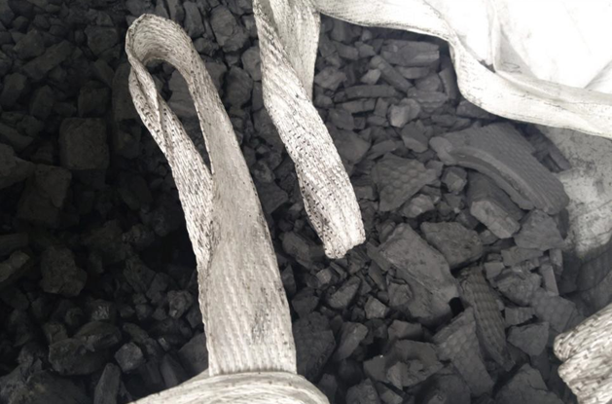  图2-1硅泥现状图  （2）造渣剂  本项目使用造渣剂主要成分为CaO，外观呈粉状，灰黑色，略湿润，包装为25kg/袋，塑料袋密封。  4、能源消耗  能源消耗情况见下表2-8。  表2-8能源消耗情况一览表  表2-9天然气组成成分表  5、劳动定员及工作制度  本项目劳动定员为50人，全年工作300天，实行三班两倒，每班工作8h，全天工作24h，全年工作时间为7200h。  6、公用工程  6.1给水  本项目用水由园区供水管网供给。用水环节主要为生活用水、水膜除尘器补水、感应炉循环冷却系统补水。  （1）生活用水  根据《内蒙古自治区行业用水定额》（DB15/T385-2020），生活用水定额为60L/人·d，本项目劳动定员为50人，全年工作300天，则年用水量3m³/d（900m³/a）。  （2）水膜除尘器补水  本项目设置1台水膜除尘器用于处理天然气燃烧废气和烘干废气，水膜除尘器循环水与废气直接接触时，由于废气热量的作用成为水蒸气随烟气外排。类比相同企业，水膜除尘器循环水量为60m³/d，损失量按循环量的2%计算，则损失量为1.2m³/d。定期补充水，全年工作300天，则水膜除尘器补水量为1.2m³/d（360m³/a）。  （3）感应炉循环冷却系统补水  本项目3台感应炉在熔化过程中，需采用水对炉体进行冷却，冷却水沿炉体四周围绕流动，循环水量为150m³/d；主要通过蒸发损失，损失量按循环量的5%计算，则损失量为7.5m³/d，全年工作300天。定期补充水，则感应炉循环冷却系统补水量为7.5m³/d（2250m³/a）。  综上所述，项目运营期新鲜水总用量为11.7m³/d（3510m³/a）。  6.2排水  本项目运营期废水主要为生活污水、水膜除尘器循环废水、感应炉循环冷却系统循环水。  （1）生活污水  生活污水产生量为生活用水的80%，则生活污水的产生量为2.4m³/d（720m³/a），生活污水排入厂区现有化粪池处理后，经园区污水管网进入乌拉特前旗工业园区污水处理厂。  （2）水膜除尘器循环废水  水膜除尘器循环废水循环使用，不外排。  （3）感应炉循环冷却系统循环水  感应炉循环冷却系统循环水排入冷却水箱内，采用风扇制冷后循环使用，不外排。  水平衡图见下图。  图2-2水平衡图（单位：m³/d）  7、供电  供电由园区供电管网供给，年用电量为1624.60×10⁴kWh。  8、供热  本项目冬季供暖由1台电空气能供暖设备供给。  9、平面布置  本项目位于内蒙古巴彦淖尔市乌拉特前旗工业园区内，其平面布置根据生产特点，结合地形、地质等自然情况，并依据防火、消防、安全、环保卫生等规范，本着节约用地、经济合理的原则进行总平面布置。在总平面布置时大致分成两个区域：生产车间和办公区域，生产车间位于项目区北侧，办公区域位于项目区东侧。项目厂区平面布置图见附图2。
  点号 | X | Y | 经度 | 纬度
  J1 | 4497490.985 | 36610440.473 | 109°18′17.54000″ | 40°36′16.83000″
  J2 | 4497414.155 | 36610315.330 | 109°18′12.17000″ | 40°36′14.40000″
  J3 | 4497420.996 | 36610443.863 | 109°18′17.64000″ | 40°36′14.56000″
  J4 | 4497481.045 | 36610311.047 | 109°18′12.03000″ | 40°36′16.57000″
  序号 | 产品名称 | 单位 | 数量 | 主要用途
  1 | 工业硅 | 吨/年 | 7000 | 外销产品
  牌号 | 化学成分（质量分数）/%
  牌号 | 名义硅含量a，不小于 | 主要杂质元素含量，不大于
  牌号 | 名义硅含量a，不小于 | Fe | Al | Ca
  Si4110 | 99.10 | 0.40 | 0.40 | 0.10
  Si4210 | 99.69 | 0.40 | 0.20 | 0.10
  a名义硅含量应不低于100%减去铁、铝、钙元素含量总和的值。
  类别 |  | 建设内容 | 备注
  主体  工程 | 生产车间 | 位于项目区北侧，占地面积3000m²，单层钢结构，层高10m；主要建设1条含硅材料处理生产线。设置1台滚筒烘干机、3台3吨感应炉（2用1备）等，年处理20000t含硅材料。  地面采用混凝土硬化。 | 厂房现有，生产设备新增
  辅助  工程 | 办公楼 | 位于项目区东侧，占地面积683.66m²，1层砖混结构，层高4m；用于工作人员办公。 | 依托现有
  储运  工程 | 原料库 | 位于生产车间内，占地面积300m²，全封闭钢结构，层高8m；用于暂存原辅材料。  地面采用混凝土硬化。 | 依托现有
  储运  工程 | 成品库 | 位于生产车间内，占地面积300m²，全封闭钢结构，层高8m；用于暂存产品。  地面采用混凝土硬化。 | 依托现有
  储运  工程 | 一般固废暂存间 | 位于生产车间内，占地面积50m²，全封闭钢结构，层高8m；用于废包装物等一般工业固废的存放。  地面采用混凝土硬化。 | 新建
  储运  工程 | 危废暂存间 | 位于生产车间内，占地面积为10m²，全封闭钢结构，层高4m；用于存放废润滑油，采取密闭容器盛装。  危废暂存间四周设置1条0.05×0.05m的导流槽，导流槽与集油池相连，若发生事故时，废润滑油通过导流槽进入0.2m³的集油池。  危废暂存间房西南侧设置1座容积为0.2m³的集油池（集油池规格为0.5×0.5×0.8m），若发生事故时，废润滑油通过导流槽进入集油池。  地面整体做防渗处理，包括地面、导流槽与集油池。防渗层整体基础采用C15混凝土垫层150mm厚+环氧砂浆20mm厚一层（内掺108胶）+高密度聚乙烯HDPE膜（2mm厚）一道+200mm厚C30抗渗混凝土+地面上整体涂刷环氧树脂地坪漆2遍，渗透系数≤1×10⁻¹⁰cm/s。 | 新建
  公用  工程 | 供水 | 由园区供水管网供给。 | 依托现有
  公用  工程 | 排水 | 生活污水排入厂区现有化粪池处理后，经园区污水管网进入乌拉特前旗工业园区污水处理厂。 | 依托现有
  公用  工程 | 排水 | 水膜除尘器循环废水循环使用，不外排； | 新建
  公用  工程 | 排水 | 感应炉循环冷却系统循环水排入冷却水箱（总容积为16m³）内，采用风扇制冷后循环使用，不外排； | 新建
  公用  工程 | 供电 | 由园区供电管网供给。 | 依托
  公用  工程 | 供热 | 本项目冬季供暖由1台电空气能供暖设备提供。 | 新建
  环保  工程 | 废水治理 | 生活污水排入厂区现有化粪池处理后，经园区污水管网进入乌拉特前旗工业园区污水处理厂。 | 依托现有
  环保  工程 | 废水治理 | 水膜除尘器循环废水循环使用，不外排； | 新建
  环保  工程 | 废水治理 | 感应炉循环冷却系统循环水排入冷却水箱内，采用风扇制冷后循环使用，不外排； | 新建
  环保  工程 | 废气治理 | 天然气燃烧废气和烘干废气合并后，经1台水膜除尘器处理后，由1根15m排气筒（DA001）排放。 | 新建
  环保  工程 | 废气治理 | 熔化废气和浇铸废气经集气罩收集后，经1台布袋除尘器处理后，由1根15m排气筒（DA002）排放。 | 新建
  环保  工程 | 废气治理 | 无组织废气经全封闭厂房沉降后，以无组织形式排放。 | 新建
  环保  工程 | 噪声治理 | 采用低噪声设备、厂房封闭、设备隔声减振。 | 新建
  环保  工程 | 固废治理 | 原辅材料产生废包装袋，属于一般工业固废，暂存于一般固废暂存间内，定期外售综合利用。 | 新建
  环保  工程 | 固废治理 | 水膜除尘器收集的底泥，属于一般工业固废，暂存于一般固废暂存间内，作为原料进行二次烘干。 | 新建
  环保  工程 | 固废治理 | 感应炉产生的废耐火材料，属于一般工业固废，暂存于一般固废暂存间内，定期由厂家回收综合利用。 | 新建
  环保  工程 | 固废治理 | 感应炉产生的废电极，属于一般工业固废，暂存于一般固废暂存间内，定期由厂家回收综合利用。 | 新建
  环保  工程 | 固废治理 | 感应炉产生的硅渣，属于一般工业固废，暂存于一般固废暂存间内，定期外售综合利用。 | 新建
  环保  工程 | 固废治理 | 布袋除尘器收集的除尘灰，属于一般工业固废，暂存于一般固废暂存间内，定期外售综合利用。 | 新建
  环保  工程 | 固废治理 | 设备维护过程产生的废润滑油，收集至PE桶中，属于危险废物，暂存于危废暂存间内，定期委托有资质单位处置。 | 新建
  环保  工程 | 固废治理 | 工作人员产生的生活垃圾，经垃圾桶收集后，定期委托环卫部门清运。 | 新建
  序号 | 设备名称 | 技术参数 | 单位 | 数量
  一 | 烘干工序
  1 | 上料输送机 |  | 台 | 1
  2 | 滚筒烘干机 | 1.5φ×10m | 台 | 2
  3 | 天然气燃烧器 |  | 台 | 6
  4 | 下料输送机 |  | 台 | 1
  5 | 水膜除尘器 | / | 台 | 1
  二 | 熔化工序
  6 | 感应炉 | KGCX-2500KW | 台 | 3（2用1备）
  7 | 逆流冷却器 |  | 台 | 3
  8 | 布袋除尘器 |  | 台 | 1
  三 | 浇铸分离工序
  9 | 铸模 |  | 台 | 3
  10 | 硅水包 | 3t | 个 | 3
  11 | 冶金桥式起重机 | 10/5t | 台 | 2
  12 | 空压机 | / | 台 | 2
  序号 | 名称 | 单位 | 消耗量 | 主要成分 | 包装 | 备注
  1 | 废硅泥（主要为切片硅泥） | t/a | 20000 | 粒径0.2～2.0mm，干基Si含量70%-80%，含水率约45%-55% | 袋装 | 晶态硅
  2 | 造渣剂 | t/a | 28 | CaO | 袋装 | /
  3 | 石墨电极 | t/a | 1.2 | 石墨 | 箱装 | /
  4 | 耐火材料 | t/a | 415 | 耐火性≥1580℃ | 袋装 | /
  序号 | 成分名称 | 检测结果（ppm） | 序号 | 成分名称 | 检测结果（ppm）
  1 | Si | 972574 | 29 | Be | 1.2
  2 | Al | 1683 | 30 | Sn | 16
  3 | Fe | 122 | 31 | Ta | <0.01
  4 | Ca | 2318 | 32 | Ge | 36
  5 | Na | 1135 | 33 | W | 6.1
  6 | Mg | 964 | 34 | Mo | 16
  7 | K | 542 | 35 | Tl | <0.01
  8 | Ti | 87 | 36 | I | <0.01
  9 | Mn | 165 | 37 | Cd | 0.01
  10 | Ba | 63 | 38 | Hg | 0.01
  11 | Sr | 57 | 39 | Ag | 0.1
  12 | Zr | 84 | 40 | Se | <0.01
  13 | V | 26 | 41 | Pd | <0.01
  14 | Cr | 20 | 42 | Bi | 0.4
  15 | Rb | <0.01 | 43 | Pt | 0.01
  16 | Ni | 82 | 44 | Au | <0.01
  17 | Zn | 60 | 45 | Ru | <0.01
  18 | Ce | <0.01 | 46 | Rh | <0.01
  19 | Cu | 27 | 47 | Te | <0.01
  20 | Nd | <0.01 | 48 | Ir | <0.01
  21 | Y | <0.01 | 49 | Re | <0.01
  22 | Co | 6.3 | 50 | B | 79
  23 | Sc | <0.01 | 51 | P | 23
  24 | Li | 12 | 52 | Ga | 43
  25 | Nb | 0.01 | 53 | As | <0.01
  26 | Pb | 5.4 | 54 | In | <0.01
  27 | Cs | <0.01 | 55 | Sb | <0.01
  28 | Hf | <0.01
  序号 | 名称 | 用量 | 单位 | 备注
  1 | 水 | 3510 | m³/a | 由园区供水管网供给
  2 | 电 | 1624.60 | 万kWh/a | 由园区供电管网供给
  3 | 天然气 | 97.08 | 万m³/a | 园区天然气管道供给
  分析项目 | 烃类  （摩尔分数%） | 分析项目 | 非烃类  （摩尔分数%）
  CH₄ | 96.6157 | He | 0.0321
  C₂H₆ | 1.1404 | H₂
  C₃H₈ | 0.1554 | N₂ | 0.5243
  iC₄H₁₀ | 0.0311 | CO₂（≤3.0%） | 1.4500
  nC₄H₁₀ | 0.0283 | H₂S（mg/m³） | 1.03
  iC₅H₁₂ | 0.0143 | H₂O
  nC₅H₁₂ | 0.0061 | O₂
  C₆⁺ | 0.0023 | 总硫（以S计）（mg/m³）
  总烃 | 97.9936 | 非烃类 | 2.006
  相对密度 | 0.5792 | 密度（kg/m³） | 0.6976
  高位发热量（MJ/m³）（≥34.0） |  | 36.85
  低位发热量（MJ/m³） |  | 33.21
工艺流程和产排污环节 | 1、运营期工艺流程简述：  1.1生产工艺流程简述  （1）原料贮运  本项目主要原料为废硅泥，主要成分为硅粉和水，一般含水率在45%～55%之间，呈泥块状物，由吨包袋装；辅料为造渣剂，主要成分为生石灰（CaO），呈粉状物，塑料袋密封，汽运进厂后，堆存于原料库内。  （2）烘干  废硅泥通过皮带输送至滚筒烘干机内，由天然气燃烧器提供烘干热源，将废硅泥含水量降至5%以下；烘干方式为间接加热，天然气热气不与废硅泥不直接接触，间接烘干，烘干时间约为24小时。烘干后的物料通过出料器排入，然后进入熔化工序。  天然气燃烧废气和烘干废气经密闭管道收集后，经同1台水膜除尘器处理后，由1根15m的排气筒排放（DA001）。  （3）熔化  烘干后含硅物料含水率小于5%，由运输车转运至生产车间由下料输送机送入感应炉内（2用1备），炉盖和电极分别下降，通过炉盖上方石英管加入造渣剂（CaO）后，使开始通电对电极进行感应加热，主要反应为SiO₂+CaO=CaSiO₃。  电极热传导给硅粒，使硅粒加热到800度以上成为导体。电源经降压变频后，供给中频感应电炉的感应线圈，在电炉的坩埚内产生交变电磁场，在交变电磁力作用下坩埚中原料和石墨电极产生感应电动势，原料和石墨电极由于自身电阻和电流作用产生热量，对硅粉颗粒加热至熔化，直至1450℃熔硅完成。熔化后的硅为液态在上部，硅渣主要为CaSiO₃在下部，硅液体进入浇铸工序。下部的硅渣倒入硅渣盘中，冷却后进行分离。  （4）浇铸  中频电炉正常熔化平均120min出硅1次，出硅时间为10min左右。熔硅完成后需测温取样，温度及成分合格后从出硅口倒入硅水包内，再用天车将硅水包吊至浇铸区，对准铸模进行浇注，待冷却后进入破碎工序。  熔化废气和浇铸废气经密闭管道收集后，经同1台布袋除尘器处理后，由1根15m的排气筒排放（DA002）。  （5）产品破碎  大块工业硅采用人工进行敲碎后装包。  图2-3生产工艺流程图  1.2物料平衡  本项目硅泥使用量为20000t/a，其中含水率为55%，烘干过程产生的水蒸气随烘干废气排出，其余的水分由感应炉熔化过程中去除，无水分进入产品中。  表2-10物料平衡表
  物料进入 |  | 物料输出
  原料名称 | 数量（t/a） | 产品名称 | 数量（t/a）
  硅泥 | 20000（含水率按55%计算） | 高纯硅 | 7000
  造渣剂（氧化钙） | 200 | 烘干废气产生量 | 1.8
   |  | 感应炉废气和浇铸废气（有组织） | 0.887
   |  | 感应炉废气和浇铸废气（无组织） | 3.942
   |  | 破碎废气 | 2.1
   |  | 硅渣 | 2103.454
   |  | 除尘灰 | 87.817
   |  | 蒸发的水分损耗 | 11000
  合计 | 20200 | 合计 | 20200
与项目有关的原有环境污染问题 | 本项目为新建项目，无与该项目有关的原有环境问题。

三、区域环境质量现状、环境保护目标及评价标准
区域环境质量现状 | 1、环境空气质量现状  （1）区域环境质量现状评价  根据《环境影响评价技术导则大气环境》（HJ2.2-2018）中6.4.1.1中的内容“城市环境空气质量达标评价指标为SO₂、NO₂、PM₁₀、PM_{2.5}、CO和O₃，六项污染物全部达标即为城市环境空气质量达标”。  本项目环境质量现状数据来源于《巴彦淖尔市环境质量状况公报2022年》中的内容，内蒙古巴彦淖尔市乌拉特前旗2022年六项污染物环境质量数据见下表。  表3-1大气环境质量现状与评价结果一览表  从上表可以看出，巴彦淖尔市乌拉特前旗2022年大气环境中6项污染物中SO₂、NO₂、PM₁₀、PM_{2.5}、CO和O₃质量浓度均满足《环境空气质量标准》（GB3095-2012）二级标准限值，由此可判断乌拉特前旗为达标区。  （2）其他污染物环境质量现状评价  本项目评价的其他污染物为TSP，为掌握评价区环境空气质量现状，并为影响评价提供基础资料和数据，本次评价引用《内蒙古东立光伏股份有限公司年产5万吨高纯多晶硅项目环境影响报告书》中TSP的监测数据。  监测时间：2023年4月1日至2023年4月7日；监测点位：东立厂区，监测点位与本项目的位置关系见表3-2；监测因子：TSP。监测结果统计见表3-3。  表3-2其他污染物补充监测点位基本信息  表3-3其他污染物环境质量现状（监测结果）表  从上表其他污染物现状监测数据统计结果可知，其他污染物（TSP）24小时平均浓度满足《环境空气质量标准》（GB3095-2012）二级标准。  引用可行性分析：根据《建设项目环境影响报告表编制技术指南》（污染影响类）（试行）“排放国家、地方环境空气质量标准中有标准限值要求的特征污染物时，引用建设项目周边5千米范围内近3年的现有监测数据”，本项目引用数据的监测时间为2023年4月1日至2023年4月7日，在有效期3年之内；距离本项目4630m，在5km范围之内；因此，该TSP监测点位可引用。  2、声环境质量现状  根据《建设项目环境影响报告表编制技术指南（污染影响类）》（试行），本项目厂界外50米范围内不存在声环境保护目标，可不开展声环境质量现状调查。  3、地下水和土壤的区域环境质量现状  按照《建设项目环境影响报告表编制技术指南（污染影响类）（试行）》，原则上不开展地下水、土壤环境质量现状调查。  依据《环境影响评价技术导则地下水环境》（HJ610-2016）附录A-地下水环境影响评价行业分类表之划分，建设项目地下水环境影响评价项目类别属IV类（参见附录A-地下水环境影响评价行业分类表-155、废旧资源（含生物质）加工、再生利用-其他）。因此无需进行地下水监测及评价。  对照《环境影响评价技术导则土壤环境（试行）》（HJ964-2018），判定本项目土壤类别为“其他”，为Ⅳ类建设项目，根据《环境影响评价技术导则土壤环境（试行）》（HJ964-2018）4.2.2“Ⅳ类项目可不开展土壤环境影响评价”。
  污染物 | 年评价指标 | 现状浓度（μg/m³） | 标准值（μg/m³） | 占标率% | 达标情况
  细颗粒物（PM_{2.5}） | 年平均质量 | 16 | 35 | 45.7 | 达标
  可吸入颗粒物（PM₁₀） | 年平均质量 | 65 | 70 | 92.9 | 达标
  二氧化硫 | 年平均质量 | 13 | 60 | 21.7 | 达标
  二氧化氮 | 年平均质量 | 27 | 40 | 67.5 | 达标
  一氧化碳 | 日平均浓度 | 1000 | 4000 | 25.0 | 达标
  臭氧 | 8小时平均浓度 | 139 | 160 | 86.9 | 达标
  监测点位 | 坐标 |  | 监测  因子 | 监测时段 | 相对本项目厂址方位 | 相对本项目厂界距离/m
  监测点位 | 北纬 | 东经
  东立厂区 | 40°35'47.12" | 109°22'0.01" | TSP | 24小时平均浓度 | 项目厂区东侧 | 4630
  监测点位 | 污染物 | 平均时间 | 平均标准（μg/m³） | 监测浓度范围（μg/m³） | 最大浓度占标率/% | 超标率/% | 是否超标
  东立厂区 | TSP | 24小时平均浓度 | 300 | 151~290 | 96.7 | 0 | 否
环境保护目标 | 本项目厂界500m范围内无自然保护区、风景名胜区、文物古迹、文化区等敏感目标，厂界50m范围内无村庄等人群集中区域；本项目500m范围内无地下水集中式饮用水源地和热水、矿泉水、温泉等特殊地下水资源；项目区周边无生态环境保护目标。针对施工场地以及运营期周围具体环境敏感点进行现场考察，并结合项目本身的特点，确定该项目的具体保护目标及保护级别见表3-4。具体环境保护目标见附图。  表3-4项目环境保护目标一览表
  环境要素 | 保护范围 | 保护目标名称 | 坐标 | 相对位置 | 距离（m） | 人数 | 保护级别
  环境空气 | 厂界外扩500m范围 | 本项目厂界外500m范围内没有自然保护区、风景名胜区、居住区、文化区和村庄等保护目标 |  |  |  |  | 《环境空气质量标准》（GB3095-2012）二级标准
  声环境 | 厂界外扩50m范围 | 厂界外50m范围内无声环境保护目标 |  |  |  |  | 《声环境质量标准》（GB3096-2008）3类标准
  地下水环境 | 厂界外扩500m范围 | 厂界外500m范围内无地下水集中式饮用水水源和热水、矿泉水、温泉等特殊地下水资源 |  |  |  |  | 《地下水质量标准》（GB/T14848-2017）中III类标准
  生态环境 | 占地范围内 | 本项目位于农垦飞达铸业公司现有厂区内，项目占地范围内无生态环境保护目标 |  |  |  |  | --
污染物排放控制标准 | 1、大气污染物排放标准  本项目施工期产生的废气污染物主要是颗粒物，排放执行《大气污染物综合排放标准》（GB16297-1996）表2新污染源大气污染物排放限值中“无组织排放监控浓度限值”；  本项目运营期天然气燃烧废气、烘干废气、感应炉废气和浇铸废气等有组织废气排放执行《大气污染物综合排放标准》（GB16297-1996）表2新污染源大气污染物排放限值中“二级标准”；无组织废气排放执行《大气污染物综合排放标准》（GB16297-1996）表2新污染源大气污染物排放限值中“无组织排放监控浓度限值”，见表3-7。  表3-7《大气污染物综合排放标准》（摘录）  2、噪声排放标准  本项目施工期噪声排放执行《建筑施工场界环境噪声排放标准》（GB12523-2011），见表3-8。  表3-8《建筑施工场界环境噪声排放标准》（摘录）  本项目营运期噪声排放执行《工业企业厂界环境噪声排放标准》（GB12348-2008）3类标准，见表3-9。  表3-9《工业企业厂界环境噪声排放标准》  3、废水排放标准  本项目营运期生活污水排放执行《污水综合排放标准》（GB8978-1996）中的三级标准限值要求和乌拉特前旗工业园区污水处理厂进水水质指标要求，见表3-10。  表3-10本项目污水排放标准单位：mg/L，pH除外  4、固体废物排放标准  一般固体废物执行《一般工业固体废物贮存和填埋污染控制标准》（GB18599-2020）的相关要求。  危险废物执行《危险废物贮存污染控制标准》（GB18597-2023）的相关要求。
  污染物 | 最高允许排放浓度（mg/m³） | 最高允许排放速率（kg/h） |  | 无组织排放监控浓度限值
  污染物 | 最高允许排放浓度（mg/m³） | 排放筒高度（m） | 二级 | 监控点 | 浓度（mg/m³）
  颗粒物 | 120 | 15 | 3.5 | 周围外浓度最高点 | 1.0
  二氧化硫 | 550 | 15 | 2.6 | 周围外浓度最高点 | 0.40
  氮氧化物 | 240 | 15 | 0.77 | 周围外浓度最高点 | 0.12
  昼间dB（A） | 夜间dB（A）
  70 | 55
  类别 | 昼间dB（A） | 夜间dB（A）
  3类 | 65 | 55
  序号 | 项目 | 《污水综合排放标准》（GB8978-1996）三级标准限值 | 乌拉特前旗工业园区污水处理厂进水水质
  1 | pH | 6-9 | 6~9
  2 | COD | 500 | 500
  3 | BOD₅ | 300 | 350
  4 | SS | 400 | 400
  5 | NH₃-N | -- | 45
总量控制指标 | 根据《内蒙古自治区“十四五”生态环境保护规划》中规定，现阶段实施污染物总量控制的指标为挥发性有机物、NOx、COD和NH₃-N。  本项目生产废水不外排，生活污水排入厂区现有化粪池处理后，COD排放量为0.252t/a、氨氮排放量为0.0252t/a，最终进入乌拉特前旗工业园区污水处理厂，不需要再申请总量。  本项目天然气燃烧废气和烘干废气合并后，经1台水膜除尘器处理后，由1根15m排气筒（DA001）排放，二氧化硫排放量为0.388t/a、氮氧化物排放量为1.541t/a。  综上，本项目总量控制指标为：二氧化硫为0.388t/a、氮氧化物为1.541t/a。

四、主要环境影响和保护措施
施工期环境保护措施 | 本项目利用现有生产厂房进行建设，新建1条含硅材料处理生产线。施工期主要建设内容为生产设备安装。  1、废气环保措施  （1）设备基础开挖场地在施工前进行洒水降尘，并在四周设置围挡；  （2）开挖土方堆放过程进行覆盖苫布，通过对堆场进行洒水；  （3）运输道路进行洒水抑尘。  2、废水环保措施  （1）施工人员的生活污水排入厂区现有化粪池处理后，经园区污水管网进入乌拉特前旗工业园区污水处理厂；  3、噪声环保措施  为减轻施工期噪声对周围环境影响，建设单位应严格按照噪声污染防治管理的有关规定，采取以下措施：  （1）施工现场合理布局，以避免局部声级过高，尽可能将施工阶段的噪声减至最低。  （2）现场施工人员要严加管理，在施工建设时要防止互相撞击噪声，要文明施工。  （3）及时保养维修施工机械，严格按照操作规程使用各类机械。  （4）在施工场地周围设置挡板。  4、固体废物环保措施  （1）设备包装物产生量约6t，收集后外售废品收购站。  （2）施工人员的生活垃圾经垃圾桶收集后，由当地环卫部门定期清运。
运营期环境影响和保护措施 | 1、废气产排情况及治理措施可行性分析  1.1废气产排情况  1.1.1天然气燃烧废气和烘干废气  （1）天然气燃烧废气  本项目烘干热源采用天然气加热，天然气燃烧废气中的污染物主要为颗粒物、SO₂、NO_{x}，年运行时间为300天，每天24h，天然气用量约为97.08万m³/a。  ①颗粒物  参照《排放源统计调查产排污核算方法和系数手册》（公告2021年第24号）--生活源产排污核算方法和系数手册--第三部分生活及其他大气污染物排放系数：  颗粒物产污系数按1.1千克/万m³-原料，本项目天然气消耗量为97.08×10⁴m³/a，则颗粒物产生量为0.107t/a。  ②二氧化硫  根据《排放源统计调查产排污核算方法和系数手册》（公告2021年第24号）--4430工业锅炉（热力供应）行业系数手册--燃气工业锅炉（燃料为天然气）：  二氧化硫产污系数按0.02S千克/万m³-原料，本项目天然气消耗量为97.08×10⁴m³/a，根据《天然气》（GB17820-2018）天然气质量要求，本次评价总S含量按照200mg/m³计。则二氧化硫产生量为0.388t/a。  ③氮氧化物  根据《排放源统计调查产排污核算方法和系数手册》（公告2021年第24号）--4430工业锅炉（热力供应）行业系数手册--燃气工业锅炉（燃料为天然气）：  氮氧化物产污系数按15.87千克/万立方米--原料，本项目天然气消耗量为97.08×10⁴m³/a，则氮氧化物产生量为1.541t/a。  天然气燃烧器位于滚筒烘干机下部，设置由密闭外罩，通过密闭吸风管道进入水膜除尘器（除尘效率75%），集气效率为100%，处理后由1根15m排气筒（DA001）排放。  （2）烘干废气  本项目烘干出料过程中会产生粉尘。参考《逸散性工业粉尘控制技术》，烘干机出料的逸散尘排放因子为0.2kg/t-原料，本项目废硅物料含水率按55%计，原料固体物料含量为9000t/a，则烘干过程的颗粒物产生量为1.8t/a。  滚筒烘干机上方设置有集气罩，本次环评要求感应炉熔化废气在其产生部位上方设集气罩收集，集气罩罩口尺寸应不小于集气罩所在位置的污染物扩散的断面面积，并采用低悬罩，以保证集气罩收集效率。集气效率按90%计，则收集到的颗粒物量为1.62t/a，通过密闭吸风管道进入水膜除尘器（除尘效率75%），风机风量为1000m³/h，处理后由1根15m排气筒（DA001）排放。  未收集的颗粒物量为0.18t/a，以无组织形式排放。  表4-1天然气燃烧废气和烘干废气产生及排放情况  1.1.2感应炉废气和浇铸废气  （1）感应炉废气  感应炉熔化过程中会产生一定的熔化废气，污染物为颗粒物。  参照《排放源统计调查产排污核算方法和系数手册》（公告2021年第24号）--3099其他非金属矿物制品制造行业，冶炼工序产污系数按13.88kg/t（产品）计，本项目年产7000t工业硅，则感应炉颗粒物产生量为97.16t/a，3台3t感应炉顶部各设置有1个集气罩（共3个）。本次环评要求感应炉熔化废气在其产生部位上方设集气罩收集，集气罩罩口尺寸应不小于集气罩所在位置的污染物扩散的断面面积，并采用低悬罩，以保证集气罩收集效率。集气效率按90%计，则收集到的颗粒物量为87.444t/a，由吸风管送入同一台布袋除尘器处理，除尘效率按99%计算，处理后颗粒物排放量为0.874t/a，由1根15m高排气筒（DA002）排出；  未收集的颗粒物量为9.716t/a，以无组织形式排放。  （2）浇铸废气  本项目年产7000t工业硅，根据《逸散性工业粉尘控制技术》（中国环境出版社，1989年），浇铸过程烟（粉）尘产生系数约0.2kg/t-物料，则浇铸废气产生量为1.4t/a。浇铸工序设置有1个集气罩，本次环评要求感应炉熔化废气在其产生部位上方设集气罩收集，集气罩罩口尺寸应不小于集气罩所在位置的污染物扩散的断面面积，并采用低悬罩，以保证集气罩收集效率。集气效率按90%计，集气效率按90%计，则收集到的颗粒物量为1.26t/a，由吸风管送入同一台布袋除尘器处理，除尘效率按99%计算，处理后颗粒物排放量为0.013t/a，由1根15m高排气筒（DA002）排出；未收集的颗粒物量为0.14t/a，以无组织形式排放。  感应炉废气和浇铸废气合并后，集气效率为90%，风机风量为3000m³/h，经1台布袋除尘器处理后，由1根15m排气筒（DA002）排放。  表4-2感应炉废气大气污染物产排情况汇总表  1.1.3破碎粉尘  本项目人工破碎硅块过程中会产生粉尘，产生量参考《逸散性工业粉尘控制技术》中“物料初级破碎、搅拌、转运”颗粒物的产污系数为0.75kg/t产品，本项目产品产量为7000t/a，则破碎过程中产生的粉尘产生量约5.25t/a。  表4-3破碎工序大气污染物产排情况汇总表  1.1.4大气污染物产生和排放情况  本项目大气污染源治理情况汇总表见表4-4。  表4-4大气污染物产生、排放、治理情况汇总表  1.2废气污染物防治措施可行性  表4-5废气污染防治可行技术参考表  综上，本项目采用的废气防治措施为布袋除尘器，属于《排污许可证申请与核发技术规范石墨及其他非金属矿物制品制造》（HJ1119-2020）中的可行技术。  1.3废气监测计划  根据《排污许可申请与核发技术规范总则》（HJ942-2018）、《排污单位自行监测技术指南总则》、《排污许可证申请与核发技术规范废弃资源加工工业》（HJ1034-2019）要求，本项目废气监测计划如下：  表4-6环境监测工作内容一览表  2、废水产排情况及治理措施可行性分析  2.1废水产排情况  本项目运营期废水主要为生活污水、水膜除尘器循环废水、感应炉循环冷却系统循环水。  （1）水膜除尘器循环废水  水膜除尘器用于处理天然气燃烧废气和烘干废水，水膜除尘器循环水与废气接触后，吸收废气中颗粒物，沉淀于底部，经压滤机处理后，底泥综合利用；水膜除尘器用于处理废气，对水质要求较低，因此循环使用，定期补水，不外排。  （2）感应炉循环冷却系统循环水  感应炉循环冷却系统循环水排入冷却水箱内，采用风扇制冷后循环使用，不外排。  冷却系统循环水不与生产物料接触，感应炉高温致使冷却系统循环水蒸发损失，定期补水，水质未受污染，不影响循环使用。  （3）生活污水  生活污水产生量为生活用水的80%，则生活污水的产生量为2.4m³/d（720m³/a），生活污水排入厂区现有化粪池处理后，经园区污水管网进入乌拉特前旗工业园区污水处理厂。  根据《给水排水设计手册（第六册）》，我国北方典型生活污水水质，确定项目生活污水产生浓度分别为COD350mg/L，BOD₅240mg/L，SS100mg/L，氨氮35mg/L。本项目污染物产排情况见表4-7。  表4-7生活污水污染物产排情况一览表  2.2依托污水处理设施的可行性分析  乌拉特前旗污水处理厂（一期工程）设计日处理能力为2万m³/d，采用多级A/O浮链式微孔曝气处理工艺，出水的水质达到《城市污水处理厂污染物排放标准》（GB18918-2002）“一级标准A标准”，由利源公司供矿山企业使用和乌毛计湿地消纳，2010年巴彦淖尔市环境保护局以巴环发〔2010〕245号文对该工程进行了环保验收。  2019年乌拉特前旗住房和城乡建设局启动了乌拉特前旗污水处理厂扩建工程，新建污水处理能2万t/d污水处理厂一座，污水处理工艺为二级处理采用“A²O生物池”处理工艺；深度处理采用“反硝化深床滤池间+磁混凝沉淀池+纤维转盘滤池”处理工艺；污泥处理工艺为“浓缩池+叠螺脱水机”；除盐工艺采用“反渗透处理工艺”，出水《城市污水处理厂污染物排放标准》（GB18918-2002）“一级标准A标准”及《城市污水再生利用工业用水水质》（GB/T19923-2005），部分输送至内蒙古利源供水有限责任公司用于洗选用水，部分输送至北方联合电力有限责任公司乌拉特发电厂用于生产用水，2019年4月8日乌拉特前旗环保局以《乌拉特前旗污水处理厂改造工程建设项目环境影响报告表审批意见》（乌环表〔2019〕13号）对该扩建工程环境影响报告表进行了批复，该项目目前已经完成环保自主验收投入运行。  本项目生活污水产生量较少，仅为2.4m³/d，目前乌拉特前旗污水处理厂处理污水日负荷为1.7万t，余量0.3万t/d，完全能够处理本项目产生的废水。  综上，本项目生活污水依托乌拉特前旗污水处理厂是可行的。  3、噪声环境影响分析及防治措施  3.1噪声源强分析  本项目运营期产生的主要声源为感应炉、空压机、水泵和风机设备噪声，本项目设备源强在70-90dB（A）左右。为使项目运营期噪声影响降到最低，项目生产设备均设于室内，做全封闭隔声同时进行减振处理，降噪值可达25dB（A）以上，设备噪声源值见表4-8。  表4-8设备噪声源值表  3.2预测模式  根据《环境影响评价技术导则声环境》（HJ2.4-2021）中的要求，本次评价采取导则推荐模式。  1）声级计算  建设项目声源在预测点产生的等效声级贡献值（Leqg）计算公式：  式中：L_{eqg}—建设项目声源在预测点的等效声级贡献值，dB(A)；  L_{Ai}—i声源在预测点产生的A声级，dB(A)；  T—预测计算的时间段，s；  t_{i}—i声源在T时段内的运行时间，s。  2）预测点的预测等效声级（Leq）计算公式  式中：L_{eqg}—建设项目声源在预测点的等效声级贡献值，dB(A)；  L_{eqb}—预测点的背景值，dB(A)  3）户外声传播衰减计算  户外声传播衰减包括几何发散（A_{div}）、大气吸收（A_{atm}）、地面效应（A_{gr}）、屏障屏蔽（A_{bar}）、其他多方面效应（A_{misc}）引起的衰减。  距声源点r处的A声级按下式计算：  在预测中考虑反射引起的修正、屏障引起的衰减、双绕射、室内声源等效室外声源等影响和计算方法。  3.3预测结果  根据模式预测结果，噪声源对各预测点的影响预测结果见表4-9。  表4-9厂界噪声预测结果（单位：dB(A)）  预测结果表明，本项目投产后，厂界贡献值均能满足《工业企业厂界环境噪声排放标准》（GB12348-2008）中的3类标准。  3.4噪声监测计划  根据《排污单位自行监测技术指南总则》（HJ819-2017）、《排污许可申请核发技术规范工业噪声》（HJ1301-2023）以及该项目的特点，噪声环境监测计划详见表4-10。  表4-10环境监测计划一览表  4、固体废物产生及处置情况  （1）废弃包装袋  原辅材料产生废包装袋，产生量为0.3t/a，属于一般工业固废，暂存于一般固废暂存间内，定期外售综合利用。  （2）底泥  水膜除尘器收集的底泥，产生量为1.295t/a，每半个月清掏一次，属于一般工业固废，暂存于一般固废暂存间内，作为原料进行二次烘干。  （3）废耐火材料  感应炉产生的废耐火材料，产生量为415t/a，每3个月更换一次，属于一般工业固废，暂存于一般固废暂存间内，定期由厂家回收综合利用。  （4）废电极  感应炉产生的废电极，产生量为30t/a，每1个月更换一次，属于一般工业固废，暂存于一般固废暂存间内，定期由厂家回收综合利用。  （5）硅渣  感应炉产生的硅渣，产生量为2103.454t/a，属于一般工业固废，暂存于一般固废暂存间内，每个月清运一次，外售综合利用。  （6）除尘灰  布袋除尘器收集的除尘灰，产生量为87.817t/a，属于一般工业固废，暂存于一般固废暂存间内，定期外售综合利用。  （7）废润滑油  设备维护过程产生的废润滑油，产生量为0.1t/a，收集至PE桶中，属于危险废物，暂存于危废暂存间内，定期委托有资质单位处置。  （8）生活垃圾  本项目新增工作人员50人，产生量按0.5kg/人·d计，则生活垃圾产生量约为25kg/d（7.5t/a），经垃圾桶收集后，定期委托环卫部门清运。  5、地下水环境、土壤环境影响分析  本项目地下水与土壤污染防治措施和对策，应坚持“源头控制、分区防治、污染监控、应急响应”的原则。本项目拟采取的地下水与土壤的防治措施如下所述。  1）源头控制措施  ①积极推行实施清洁生产，实现各类废物循环利用，减少污染物的排放量；  ②项目应根据国家现行相关规范加强环境管理，采取防止和降低污染物跑、冒、滴、漏的措施。正常生产过程中应加强巡检及时处理污染物跑、冒、滴、漏，同时应加强对防渗工程的检查；  ③对工艺、管道、设备、污水储存及处理构筑物采取控制措施，防止污染物的跑、冒、滴、漏，将污染物泄漏的环境风险事故降到最低限度。  2）分区防治措施  将全厂按物料或者污染物泄漏的途径和生产功能单元所处的位置划分为三类地下水污染防治区域：  重点防渗区：包括危废暂存间等地面全部采用2mm厚的HDPE膜做防渗处理。  一般防渗区：包括一般固废暂存间、化粪池，地面进行防渗，采用混凝土+渗透结晶型防水剂铺设；渗透系数≤10⁻⁷cm/s。  简单防渗区：包括生产车间、原料库和成品库等地面全部采用钢筋混凝土硬化处理。  （2）过程防控措施  各区域应做好防渗层的检查维修工作，及时对破损的防渗层进行修补。生产过程中的各种物料及污染物均须确保与天然土壤隔离，不会通过裸露区渗入土壤中，尽可能避免对地下水环境、土壤环境造成不利影响。项目生产车间地面进行硬化，做一般防渗处理，危废暂存间按照要求进行了重点防渗，正常情况下不会发生污染物渗漏。因此，正常情况项目运行不会对土壤造成不利影响。  6、环境风险评价  6.1环境风险潜势初判  （1）危险物质及风险源分布情况  本项目运营期涉及的风险物质为废润滑油和天然气。废润滑油设计最大储存量为0.1t。本项目不设天然气储气柜，直接通过输气管道接入本项目，调压后供本项目使用。天然气贮存量仅为输气管道的贮存量，项目区内输气管道长约100m，管道直径0.1m，设计管道压力为4.6MPa，则管道体积为0.79m³，经计算输气管道天然气贮存量为0.023t（4.6MPa压力下天然气密度是29.691kg/m³）。  （2）危险物质数量与临界量比值（Q）  根据《建设项目环境风险评价技术导则》（HJ169-2018）附录B，各风险物质的数量与临界量的比值（Q）见下表4-11：  表4-11风险物质与临界量的比值  本项目建成后危险物质总量未超过临界量且Q值为0.00784＜1，因此本项目无需进行环境风险专项评价，仅进行简单分析。  本次工程涉及的主要危险物质为废润滑油和天然气。物质特性如下：  表4-12废润滑油的理化性质  表4-13天然气理化性质表  6.2环境风险分析  （1）泄漏事故环境影响分析：  如果发生废润滑油泄漏事故，如不采取措施，溢出和泄漏废油不仅污染周边土壤以及影响农作物正常生长，而且泄漏后挥发的有机废气可能会对环境空气造成影响。  （2）泄漏事故环境影响分析：  如果发生天然气泄漏事故，如不采取措施，泄漏的天然气遇明火发生火灾及爆炸事故，会对周围的居民和大气环境产生影响。  （3）伴生次生危害环境影响分析：  如发生废油外溢事故，遇明火发生火灾事故，产生的有毒、有害气体一氧化碳不仅会造成环境空气污染，而且火灾时产生的消防水及废砂如不妥善处理也会对环境产生不利影响：如果火灾引发爆炸事故，飞溅的油滴会对环境产生影响。  6.3环境风险防范措施  （1）厂内风险防范措施  危险废物废润滑油在厂内输送应满足《危险废物收集、贮存、运输技术规范》（HJ2025-2012）和《危险货物道路运输安全管理规定》的要求。采取必要的措施防止固废的扬尘、溢出和泄露；运输车辆定期清洗；厂内运输危废和危险品车辆按照专用路线行驶；厂内危废运输设施管理、维护产生的各种废物均应按照危险废物进行管理和处置。  泄漏环境事件对地下水的影响主要来源于废油泄漏，本项目废油存储于危废暂存间，危废暂存间设置导流沟及集水池，可防止污染物泄漏对地下水造成影响。  （2）安全要求  危废暂存间防风、防晒、防雨设施，做好危险废物情况的记录，记录上须注明危险废物的名称、来源、数量、特性和包装容器的类别、入库日期、存放单位、废物出库日期及接收单位名称。  危废暂存间设置警示标志；配备通讯设备、安全防护服装及工具，应急防护设施。保持通风；有避雷、接地线装置；消防的注意事项。  危险废物暂存间地面与墙裙均用防渗的材料建造。危险废物贮存区采用防渗层为至少1m厚粘土层（渗透系数≤10⁻⁷cm/s），或至少2mm厚高密度聚乙烯膜，或至少2mm厚的其他人工材料（渗透系数≤10⁻¹⁰cm/s），满足《危险废物贮存污染控制标准》（GB18597-2023）中对防渗要求。  （3）配套的监控和消防设施  火灾是危险废物贮存的主要风险源，所以在危险废物贮存设施的运转和操作过程中加强了消防能力，在危废暂存间周围配备消防器材，如灭火器、消防沙等，并及时更换危险废物贮存区域过期消防器材和消防材料，以保证消防器材和消防材料的有效性。  （4）人员管理及培训  ①熟悉有关危险废物的法律和规章制度，了解危险废物危险性方面的知识，明确危险废物安全处理、处置以及环境保护的重要意义，并熟悉危险废物的分类和包装标识。  ②掌握劳动安全防护设施、设备的使用知识和个人卫生措施。  ③掌握处理泄漏和其他事故的应急操作程序。  6.4环境应急预案  本项目的应急预案主要内容见下表4-14。  表4-14应急预案内容  7、环保投资和“三同时”验收  项目总投资3500万元，其中环保投资136.52万元，占总投资的3.9%。环境保护措施及投资一览表见下表4-15。  表4-15环保措施及投资估算一览表  8、“三同时”验收清单  本项目运营期环境保护“三同时”验收一览表见下表4-16。  表4-16工程“三同时”环保验收一览表
  污染源 | 排放方式 | 污染因子 | 污染物产生情况 |  |  | 治理措施 | 污染物排放情况 |  |  | 达标情况
  污染源 | 排放方式 | 污染因子 | mg/m³ | kg/h | t/a | 治理措施 | mg/m³ | kg/h | t/a | 达标情况
  天然气燃烧废气 | 有组织 | 二氧化硫 | 54 | 0.054 | 0.388 | 水膜除尘器+15m排气筒（DA001） | 54 | 0.054 | 0.388 | 《大气污染物综合排放标准》（GB16297-1996）表2新污染源大气污染物排放限值
  天然气燃烧废气 | 有组织 | 氮氧化物 | 214 | 0.214 | 1.541 | 水膜除尘器+15m排气筒（DA001） | 214 | 0.214 | 1.541 | 《大气污染物综合排放标准》（GB16297-1996）表2新污染源大气污染物排放限值
  天然气燃烧废气 | 有组织 | 颗粒物 | 240 | 0.015 | 0.107 | 水膜除尘器+15m排气筒（DA001） | 60 | 0.06 | 0.432 | 《大气污染物综合排放标准》（GB16297-1996）表2新污染源大气污染物排放限值
  烘干废气 | 有组织 | 颗粒物 | 240 | 0.225 | 1.62
  烘干废气 | 无组织 | 颗粒物 | / | 0.025 | 0.18 | 封闭生产车间内沉降后（降尘效率按60%计） | / | 0.01 | 0.072 | 《大气污染物综合排放标准》（GB16297-1996）表2新污染源大气污染物排放限值
  排放方式 | 污染源 | 污染因子 | 污染物产生情况 |  |  | 治理措施 | 污染物排放情况 |  |  | 达标情况
  排放方式 | 污染源 | 污染因子 | mg/m³ | kg/h | t/a | 治理措施 | mg/m³ | kg/h | t/a | 达标情况
  感应炉废气 | 有组织 | 颗粒物 | 4106.7 | 12.320 | 87.444 | 集气罩+布袋除尘器 | 41 | 0.123 | 0.887 | 《大气污染物综合排放标准》（GB16297-1996）表2新污染源大气污染物排放限值--排气高度为15m时，排放速率3.5kg/h和最高排放浓度120mg/m³的限值要求
  浇铸废气 |  |  |  |  | 1.26
  感应炉废气 | 无组织 | 颗粒物 | / | 9.856 | 9.716 | 封闭生产车间内沉降后（降尘效率按60%计） | / | / | 3.942 | 《大气污染物综合排放标准》（GB16297-1996）表2新污染源大气污染物排放限值中无组织排放监控浓度限值1.0mg/m³的要求
  浇铸废气 |  |  |  |  | 0.14
  排放方式 | 污染源 | 污染因子 | 污染物产生情况 |  | 治理措施 | 污染物排放情况 |  |  | 达标情况
  排放方式 | 污染源 | 污染因子 | mg/m³ | t/a | 治理措施 | mg/m³ | kg/h | t/a | 达标情况
  无组织 | 破碎过程 | 颗粒物 | / | 5.25 | 封闭生产车间内沉降后（降尘效率按60%计） | / | / | 2.1 | 《大气污染物综合排放标准》（GB16297-1996）表2新污染源大气污染物排放限值中无组织排放监控浓度限值1.0mg/m³的要求
  污染源 | 排放方式 | 污染因子 | 污染物产生情况 |  | 治理措施 | 污染物排放情况 |  | 达标情况
  污染源 | 排放方式 | 污染因子 | mg/m³ | t/a | 治理措施 | mg/m³ | t/a | 达标情况
  天然气燃烧废气 | 有组织 | 二氧化硫 | 54 | 0.388 | 水膜除尘器+15m排气筒（DA001） | 54 | 0.388 | 《大气污染物综合排放标准》（GB16297-1996）表2新污染源大气污染物排放限值
  天然气燃烧废气 | 有组织 | 氮氧化物 | 214 | 1.541 | 水膜除尘器+15m排气筒（DA001） | 214 | 1.541 | 《大气污染物综合排放标准》（GB16297-1996）表2新污染源大气污染物排放限值
  天然气燃烧废气 | 有组织 | 颗粒物 | 240 | 0.107 | 水膜除尘器+15m排气筒（DA001） | 60 | 0.432 | 《大气污染物综合排放标准》（GB16297-1996）表2新污染源大气污染物排放限值
  烘干废气 | 有组织 | 颗粒物 | 240 | 1.62
  烘干废气 | 无组织 | 颗粒物 | / | 0.18 | 封闭生产车间 | / | 0.072 | 《大气污染物综合排放标准》（GB16297-1996）表2新污染源大气污染物排放限值中无组织排放监控浓度限值1.0mg/m³的要求
  感应炉废气 | 有组织 | 颗粒物 | 4106.7 | 87.444 | 集气罩+布袋除尘器 | 41 | 0.887 | 《大气污染物综合排放标准》（GB16297-1996）表2新污染源大气污染物排放限值--排气高度为15m时，排放速率3.5kg/h和最高排放浓度120mg/m³的限值要求
  浇铸废气 | 有组织 | 颗粒物 | 4106.7 | 1.26
  感应炉废气 | 无组织排放 | 颗粒物 | / | 9.716 | 封闭生产车间 | / | 3.942 | 《大气污染物综合排放标准》（GB16297-1996）表2新污染源大气污染物排放限值中无组织排放监控浓度限值1.0mg/m³的要求
  浇铸废气 | 无组织排放 | 颗粒物 | / | 0.14
  人工破碎过程 | 无组织排放 | 颗粒物 | / | 5.25 | 封闭生产车间 | / | 2.1 | 《大气污染物综合排放标准》（GB16297-1996）表2新污染源大气污染物排放限值中无组织排放监控浓度限值1.0mg/m³的要求
  要素 | 监测点位 | 监测项目 | 可行技术 | 本项目设置情况 | 是否可行性
  废气 | 磨机、破碎机、振动筛等对应含颗粒物的废气 | 颗粒物 | 袋式除尘法 | 布袋除尘器 | 是
  要素 | 监测点位 | 监测项目 | 监测频次 | 执行标准
  大气 | 天然气燃烧废气和烘干废气DA001 | 颗粒物 | 每年1次 | 《大气污染物综合排放标准》（GB16297-1996）表2新污染源大气污染物排放限值
  大气 | 天然气燃烧废气和烘干废气DA001 | SO₂ | 每年1次 | 《大气污染物综合排放标准》（GB16297-1996）表2新污染源大气污染物排放限值
  大气 | 天然气燃烧废气和烘干废气DA001 | NO_{x} | 每年1次 | 《大气污染物综合排放标准》（GB16297-1996）表2新污染源大气污染物排放限值
  大气 | 感应炉废气、浇铸废气DA002 | 颗粒物 | 每年1次 | 《大气污染物综合排放限值标准》（GB16297-1996）表2新污染源大气污染物排放限值中颗粒物120mg/m³
  大气 | 厂界 | 颗粒物 | 每季1次 | 《大气污染物综合排放限值标准》（GB16297-1996）表2新污染源大气污染物排放限值中无组织排放监控浓度限值1.0mg/m³
  类别 | 污染源 | 废水量 | 污染物名称 | 排放浓度 | 产生量（t/a） | 排放量（t/a）
  废水 | 生活污水 | 720m³/a | COD | 350mg/L | 0.252 | 0.252
  废水 | 生活污水 | 720m³/a | 氨氮 | 35mg/L | 0.0252 | 0.0252
  废水 | 生活污水 | 720m³/a | SS | 100mg/L | 0.072 | 0.072
  废水 | 生活污水 | 720m³/a | BOD₅ | 240mg/L | 0.1728 | 0.1728
  序号 | 声源名称 | 声源源强 | 声源控制措施 | 空间相对位置/m |  |  | 距室内边界距离/m | 室内边界声级/dB（A） | 运行时段 | 建筑物插入损失/dB（A） | 建筑物外噪声声压级/dB（A）
  序号 | 声源名称 | 声功率级/dB（A） | 声源控制措施 | X | Y | Z |  |  |  |  | 声功率级/dB（A） | 建筑物外距离
  1 | 风机 | 90 | 全封闭构筑物、低噪声设备，基础减振 | -50.2 | 40.1 | 1.2 | 106.7 | 71.6 | 昼夜 | 41.0 | 30.6 | 1
  2 | 空压机2 | 85 | 全封闭构筑物、低噪声设备，基础减振 | 23.4 | 51 | 1.2 | 32.4 | 66.6 | 昼夜 | 41.0 | 25.6 | 1
  3 | 空压机1 | 85 | 全封闭构筑物、低噪声设备，基础减振 | 10 | 50.6 | 1.2 | 45.8 | 66.6 | 昼夜 | 41.0 | 25.6 | 1
  4 | 感应炉3 | 90 | 全封闭构筑物、低噪声设备，基础减振 | -39.7 | 27 | 1.2 | 97.1 | 71.6 | 昼夜 | 41.0 | 30.6 | 1
  5 | 感应炉2 | 90 | 全封闭构筑物、低噪声设备，基础减振 | -39.3 | 36.8 | 1.2 | 96.0 | 71.6 | 昼夜 | 41.0 | 30.6 | 1
  6 | 感应炉1 | 90 | 全封闭构筑物、低噪声设备，基础减振 | -40.8 | 47 | 1.2 | 96.8 | 71.6 | 昼夜 | 41.0 | 30.6 | 1
  7 | 水泵 | 70 | 全封闭构筑物、低噪声设备，基础减振 | 35.8 | 22.3 | 1.2 | 22.1 | 51.7 | 昼夜 | 41.0 | 10.7 | 1
  8 | 烘干机 | 70 | 全封闭构筑物、低噪声设备，基础减振 | 35.8 | 22.3 | 1.2 | 22.1 | 51.7 | 昼夜 | 41.0 | 10.7 | 1
  预测方位 | 最大值点空间相对位置/m |  |  | 时段 | 贡献值（dB（A）） | 标准限值（dB（A）） | 达标情况
  预测方位 | X | Y | Z
  东侧 | 63.4 | 46.6 | 1.2 | 昼间 | 31.7 | 65 | 达标
  东侧 | 63.4 | 46.6 | 1.2 | 夜间 | 31.7 | 55 | 达标
  南侧 | -63.8 | -64.1 | 1.2 | 昼间 | 29.3 | 65 | 达标
  南侧 | -63.8 | -64.1 | 1.2 | 夜间 | 29.3 | 55 | 达标
  西侧 | -69.7 | 34.8 | 1.2 | 昼间 | 41.1 | 65 | 达标
  西侧 | -69.7 | 34.8 | 1.2 | 夜间 | 41.1 | 55 | 达标
  北侧 | -31 | 91.9 | 1.2 | 昼间 | 38.2 | 65 | 达标
  北侧 | -31 | 91.9 | 1.2 | 夜间 | 38.2 | 55 | 达标
  监测要素 | 监测点位 | 监测项目 | 监测频次 | 执行标准
  噪声 | 厂界四周 | 等效连续A声级 | 每季度1次 | 《工业企业厂界环境噪声排放标准》（GB12348-2008）3类标准
  序号 | 危险物质名称 | CAS号 | 最大存在总量q_{n}/t | 临界量Q_{n}/t | 该种危险物质Q值
  1 | 废润滑油 | / | 0.1 | 2500 | 0.00004
  2 | 天然气 | / | 0.023 | 10 | 0.0023
  项目Q值∑ |  |  |  |  | 0.00234
  名称 | 其他油类物质（废润滑油）
  理化性质 | 润滑油，汽车或生产设备用的润滑油等一般是分馏石油的产物，也有从动植物油中提炼的，包含“润滑脂”。一般为不易挥发的油状润滑剂。是用在各种类型机械上以减少摩擦，保护机械及加工件的液体润滑剂，主要起润滑、冷却、防锈、清洁、密封和缓冲等作用润滑油是一种技术密集型产品，是复杂的碳氢化合物的混合物，而其真正使用性能又是复杂的物理或化学变化过程的综合效应。润滑油的基本性能包括一般理化性能、特殊理化性能和模拟台架试验。  （1）外观（色度）：  油品的颜色，往往可以反映其精制程度和稳定性。对于基础油来说，一般精制程度越高，其烃的氧化物和硫化物脱除得越干净，颜色也就越浅。但是，即使精制的条件相同，不同油源和基属的原油所生产的基础油，其颜色和透明度也可能是不相同的。  （2）密度：  密度是润滑油最简单、最常用的物理性能指标。润滑油的密度随其组成中含碳、氧、硫的数量的增加而增大，因而在同样粘度或同样相对分子质量的情况下，含芳烃多的，含胶质和沥青质多的润滑油密度最大，含环烷烃多的居中，含烷烃多的最小。  （3）粘度  粘度反映油品的内摩擦力，是表示油品油性和流动性的一项指标。在未加任何功能添加剂的前提下，粘度越大，油膜强度越高，流动性越差。  （4）粘度指数  粘度指数表示油品粘度随温度变化的程度。粘度指数越高，表示油品粘度受温度的影响越小，其粘温性能越好，反之越差。  （5）闪点  闪点是表示油品蒸发性的一项指标。油品的馏分越轻，蒸发性越大，其闪点也越低。反之，油品的馏分越重，蒸发性越小，其闪点也越高。同时，闪点又是表示石油产品着火危险性的指标。油品的危险等级是根据闪点划分的，闪点在45℃以下为易燃品，45℃以上为可燃品，在油品的储运过程中严禁将油品加热到它的闪点温度。在粘度相同的情况下，闪点越高越好。因此，用户在选用润滑油时应根据使用温度和润滑油的工作条件进行选择。一般认为，闪点比使用温度高20～30℃，即可安全使用。
  储存方式 | 存储方式  桶装及罐装润滑油在可能范围内应存储于仓库内，以免受气候影响，已开封的润滑油必须存储在仓库内。油桶以卧放为宜，桶的两端均须用木楔楔紧，以防滚动。此外应经常检查油桶有无泄漏及桶面上的标志是否清晰。如必须将桶直放时，宜将桶倒置，使桶盖向下，或将桶略微倾斜，以免雨水聚集于桶面而掩盖桶拴。水对任何润滑油均有不良影响。  取油时，应将油桶搁置于一高度适当的木架上，在桶面的盖口处配以龙头放油，并在龙头下放一容器，以防滴溅。或将油桶直放从桶盖口插入油管通过手摇泵取油。  太低或太高的温度皆对润滑油有不良的影响，因而不宜将润滑油长久存储于过冷或过热的地方。
  危险特性 | 无资料。
  标识 | 中文名：天然气、沼气 | 英文名：Naturslgsa
  标识 | 分子式：/ | 分子量 | UN编号：1971
  标识 | 危险性类别第2.1类易燃气体 | CAS号：-- | 危规号：21007
  理化性质 | 性状：无色、无臭气体
  理化性质 | 主要用途：是重要的有机化工原料，可作为制造炭黑、合成氨、甲醇以及其他有机化合物、亦是优良的燃料。
  理化性质 | 最大爆炸压力/MPa0.717 | 溶解性：溶于水
  理化性质 | 沸点/℃-160 | 相对密度：（水=1）约0.45（液化）
  理化性质 | 熔点/℃-182.5 | 燃烧值（kj/mol）：803
  理化性质 | 燃烧值（kj/mol）：803
  理化性质 | 临界温度/℃：-82.6 | 临界压力/Mpa：4.62
  燃烧爆炸危险性 | 燃烧性：易燃 | 燃烧分解产物：CO
  燃烧爆炸危险性 | 闪点/℃：/ | 火灾危险性：甲
  燃烧爆炸危险性 | 爆炸极限5%～14% | 聚合危害不聚合
  燃烧爆炸危险性 | 引燃温度/℃ | 稳定性稳定
  燃烧爆炸危险性 | 最大爆炸压力/MPa0.717 | 禁忌物强氧化剂、卤素
  燃烧爆炸危险性 | 最小火点能（mj）：0.28 | 燃烧温度（℃）：2020
  燃烧爆炸危险性 | 危险特性与空气混合能形成爆炸性混合物，遇明火、高热极易燃烧爆炸。与氟、氯等能发生剧烈的化学反应。其蒸汽遇明火会引着回燃。若遇高热，容器内压增大，有开裂和爆炸的危险。
  燃烧爆炸危险性 | 灭火方法切断气源。若不能立即切断源，则不允许熄灭正在燃烧的气体，喷水冷却容器，可能的话将容器从火场移至空旷处。雾状水、泡沫、二氧化碳。灭火器泡沫、干粉、二氧化碳、砂土
  毒性 | 接触限制中国MAC：未制订标准；前苏联MAC：未制订标准美国TLV-TWA：未制订标准；美国TLV-STEL；未制订标准
  对人体的危害 | 侵入途径吸入健康危害急性中毒时，可有头昏、头痛、呕吐、乏力甚至昏迷。病程中尚可出现精神症状，步态不稳，昏迷过程久者，醒后可有运动性失语及偏瘫。长期接触天然气者，可出现神经衰弱综合征。
  急救 | 吸入脱离有毒环境，至空气新鲜处，给氧，对症治疗。注意防治脑水肿。
  防护 | 工程控制密闭操作。提供良好的自然通风条件。呼吸系统防护：高浓度环境中，佩戴供气式呼吸器。眼睛防护：一般不需要特殊防护，高浓度接触时可戴化学安全防护眼镜。防护服：穿防静电工作服。手防护：必要时戴防护手套。其他工作现场严禁吸烟。避免高浓度吸入。
  序号 | 项目 | 内容以及要求
  1 | 应急计划区 | 环境风险源
  2 | 应急组织机构、人员 | 实施三级应急组织机构，各级别主要负责人为应急计划、协调第一人，应急人员必须为培训上岗熟练工；区域应急组织结构由当地政府、相关行业专家、卫生安全相关单位组成，并由当地政府进行统一调度
  3 | 预案分级影响条件 | 根据事故的严重程度制定相应级别的应急预案，以及适合相应情况的处理措施
  4 | 应急救援保障 | 应急设施，设备与器材等
  5 | 报警、通讯联络方式 | 逐一细化应急状态下各主要负责单位的报警通信方式、地点、电话号码以及相关配套的交通保障、管制、消防联络方法，涉及跨区域的还应与相关区域环境保护部门和上级环境保护部门保持联系，及时通报事故处理情况，以获得区域性支援
  6 | 应急环境监测、抢险、救援及控制措施 | 发生应急事件后，成立应急指挥部，由专业队伍负责对事故现场进行侦查监测，对事故性质、参数与后果进行评估，为指挥部门提供决策依据
  7 | 应急检测、防护措施、清除泄漏措施和器材 | 事故现场邻近区域、控制防火区域，控制和清除污染措施以及相应设备的数量、使用方法、使用人员
  8 | 人员紧急撤离、疏散，应急剂量控制、撤离组织计划 | 事故现场、站场邻近区、受事故影响的区域人员及公众对毒物应急剂量控制规定，撤离组织及救护，医疗救护与公众健康
  9 | 事故应急救援关闭程序与恢复措施 | 规定应急状态终止程序；事故现场后处理恢复措施；邻近区域接触事故警戒及善后恢复措施；制定有关的环境恢复措施；组织专业人员对事故后的环境变化进行监测，对事故应急措施的环境可行性进行后影响评价
  10 | 应急培训计划 | 应急培训应纳入日常培训内容中，安排人员培训与演练并定时进行考核，将其纳入应急人员每年的综合考核中
  11 | 公众教育和信息 | 对项目邻近地区开展公众教育、培训和发布有关信息
  序号 | 项目名称 | 污染源 | 污染因子 | 环保措施 | 数量 | 投资（万元）
  1 | 废气治理 | 烘干废气 | 颗粒物 | 集气罩+水膜除尘器+15m排气筒（DA001） | 1 | 20
  2 | 废气治理 | 天然气燃烧废气 | 颗粒物 | 集气罩+水膜除尘器+15m排气筒（DA001） | 1 | 20
  3 | 废气治理 | 天然气燃烧废气 | SO₂ | 集气罩+水膜除尘器+15m排气筒（DA001） | 1 | 20
  4 | 废气治理 | 天然气燃烧废气 | NO_{x} | 集气罩+水膜除尘器+15m排气筒（DA001） | 1 | 20
  5 | 废气治理 | 感应炉废气、浇铸废气 | 颗粒物 | 集气罩 | 4 | 10
  6 | 废气治理 | 感应炉废气、浇铸废气 | 颗粒物 | 布袋除尘器 | 1 | 15
  7 | 废气治理 | 感应炉废气、浇铸废气 | 颗粒物 | 1根15m高的排气筒（DA002） | 1 | 5
  8 | 废气治理 | 车间无组织废气 | 颗粒物 | 全封闭厂房 | 1 | 20
  9 | 废水治理 | 工作人员 | 生活污水 | 防渗化粪池 | 1 | 2.5
  10 | 废水治理 | 循环冷却水系统 | / | 冷却风扇 | 3 | 5
   |  |  |  | 冷却水箱 | 3 | 5
  11 | 噪声治理 | 生产设备 | 等效连续A声级 | 减振垫 | -- | 4.5
  12 | 固废治理 | 包装工序 | 废包装物 | 一般固废暂存间 | 1 | 3
  13 | 固废治理 | 感应炉 | 除尘灰、废耐火材料和废电极 | 一般固废暂存间 | 1 | 3
  14 | 固废治理 | 工作人员 | 生活垃圾 | 垃圾桶 | -- | 0.01
  15 | 固废治理 | 危险废物 | 废润滑油 | 危废暂存间 | 1 | 8
   |  | / |  |  |  | 136.52
  类别 | 污染源 | 环保设施名称 | 监测频次 | 监测点位 | 监测项目 | 验收标准
  废气 | 烘干废气 | 水膜除尘器+15m排气筒（DA001） | 3次/d，共监测2天 | 15m排气筒（进气口和排气口）（DA001） | 颗粒物 | 《大气污染物综合排放标准》（GB16297-1996）表2新污染源大气污染物排放限值
  废气 | 天然气燃烧废气 | 水膜除尘器+15m排气筒（DA001） | 3次/d，共监测2天 | 15m排气筒（进气口和排气口）（DA001） | SO₂ | 《大气污染物综合排放标准》（GB16297-1996）表2新污染源大气污染物排放限值
   |  |  |  |  | NO_{x} | 《大气污染物综合排放标准》（GB16297-1996）表2新污染源大气污染物排放限值
  废气 | 感应炉烟气、浇铸废气 | 集气罩+布袋除尘器+1根15m高的排气筒（DA002） | 3次/d，共监测2天 | 15m排气筒（进气口和排气口）（DA002） | 颗粒物 | 《大气污染物综合排放限值标准》（GB16297-1996）表2新污染源大气污染物排放限值
  废气 | 厂界 | 封闭厂房 | 4次/d，共监测2天 | 上风向1个点位、下风向3个点位 | 颗粒物 | 《大气污染物综合排放限值标准》（GB16297-1996）表2新污染源大气污染物排放限值中无组织排放监控浓度限值1.0mg/m³
  废水 | 生活污水 | 化粪池 | / | / | / | 《污水综合排放标准》（GB8978-1996）三级标准限值要求和乌拉特前旗工业园区污水处理厂进水水质指标要求
  废水 | 感应炉循环冷却废水 | 冷却风扇+冷却水箱 | / | / | / | 循环使用，不外排
  废水 | 水膜除尘器除尘 | / | / | / | / | 循环使用，不外排
  噪声 | 生产设备 | 厂房隔声、减振垫降振 | 昼夜各1次，共监测2天 | 厂界四周 | 等效连续A声级 | 《工业企业厂界环境噪声排放标准》（GB12348-2008）3类标准
  固废 | 废包装材料 | 暂存于一般固废暂存间内，定期外售综合利用 | / | / | / | 《一般工业固体废物贮存和填埋污染控制标准》（GB18599-2020）
  固废 | 水膜除尘底泥 | 暂存于一般固废暂存间内，作为原料进行二次烘干 | / | / | / | 《一般工业固体废物贮存和填埋污染控制标准》（GB18599-2020）
  固废 | 废耐火材料 | 暂存于一般固废暂存间内，定期由厂家回收综合利用 | / | / | / | 《一般工业固体废物贮存和填埋污染控制标准》（GB18599-2020）
  固废 | 废电极 | 暂存于一般固废暂存间内，定期由厂家回收综合利用 | / | / | / | 《一般工业固体废物贮存和填埋污染控制标准》（GB18599-2020）
  固废 | 硅渣 | 暂存于一般固废暂存间内，定期外售综合利用 | / | / | / | 《一般工业固体废物贮存和填埋污染控制标准》（GB18599-2020）
  固废 | 除尘灰 | 暂存于一般固废暂存间内，定期外售综合利用 | / | / | / | 《一般工业固体废物贮存和填埋污染控制标准》（GB18599-2020）
  固废 | 废润滑油 | 暂存于危废暂存间内，定期委托有资质单位处置 | / | / | / | 《危险废物贮存污染控制标准》（GB18597-2023）
  固废 | 生活垃圾 | 暂存于厂区垃圾桶内，委托环卫部门清运 | / | / | / | /

五、环境保护措施监督检查清单
内容  要素 | 排放口（编号、名称）/污染源 | 污染物项目 | 环境保护措施 | 执行标准
大气环境 | 天然气燃烧废气和烘干废气 | 颗粒物 | 水膜除尘器+15m排气筒（DA001） | 《大气污染物综合排放标准》（GB16297-1996）表2新污染源大气污染物排放限值
大气环境 | 天然气燃烧废气和烘干废气 | SO₂ | 水膜除尘器+15m排气筒（DA001） | 《大气污染物综合排放标准》（GB16297-1996）表2新污染源大气污染物排放限值
大气环境 | 天然气燃烧废气和烘干废气 | NOx | 水膜除尘器+15m排气筒（DA001） | 《大气污染物综合排放标准》（GB16297-1996）表2新污染源大气污染物排放限值
大气环境 | 感应炉烟气、浇铸废气 | 颗粒物 | 集气罩+布袋除尘器+1根15m高的排气筒（DA002） | 《大气污染物综合排放限值标准》（GB16297-1996）表2新污染源大气污染物排放限值
大气环境 | 无组织废气 | 颗粒物 | 封闭厂房，车间加强通风，洒水沉降 | 《大气污染物综合排放标准》（GB16297-1996）表2中颗粒物无组织排放标准
水环境 | 生活污水 | SS、COD、BOD₅、NH₃-N、pH、动植物油 | 排入化粪池，经园区污水管网，最终进入乌拉特前旗工业园区污水处理厂 | 《污水综合排放标准》（GB8978-1996）三级标准限值要求和乌拉特前旗工业园区污水处理厂进水水质指标要求
水环境 | 感应炉循环冷却废水 | 清净下水 | 循环使用，不外排 | /
水环境 | 水膜除尘器除尘 | SS | 循环使用，不外排 | /
声环境 | 生产设备 | 等效A声级 | 隔声、减振 | 《工业企业厂界环境噪声排放标准》（GB12348-2008）中3类标准
电磁辐射 | 无 | / | / | /
固体废物 | 原辅材料 | 废包装材料 | 暂存于一般固废暂存间内，定期外售综合利用 | 《一般工业固体废物贮存和填埋污染控制标准》（GB18599-2020）
固体废物 | 水膜除尘器 | 底泥 | 暂存于一般固废暂存间内，作为原料进行二次烘干 | 《一般工业固体废物贮存和填埋污染控制标准》（GB18599-2020）
固体废物 | 感应炉 | 废耐火材料 | 暂存于一般固废暂存间内，定期由厂家回收综合利用 | 《一般工业固体废物贮存和填埋污染控制标准》（GB18599-2020）
固体废物 | 感应炉 | 废电极 | 暂存于一般固废暂存间内，定期由厂家回收综合利用 | 《一般工业固体废物贮存和填埋污染控制标准》（GB18599-2020）
固体废物 | 感应炉 | 硅渣 | 暂存于一般固废暂存间内，定期外售综合利用 | 《一般工业固体废物贮存和填埋污染控制标准》（GB18599-2020）
固体废物 | 布袋除尘器 | 除尘灰 | 暂存于一般固废暂存间内，定期外售综合利用 | 《一般工业固体废物贮存和填埋污染控制标准》（GB18599-2020）
固体废物 | 设备维修 | 废润滑油 | 暂存于危废暂存间内，定期委托有资质单位处置 | 《危险废物贮存污染控制标准》（GB18597-2023）
固体废物 | 工作人员 | 生活垃圾 | 暂存于厂区垃圾桶内，委托环卫部门清运 | /
土壤及地下水污染防治措施 | 将全厂按物料或者污染物泄漏的途径和生产功能单元所处的位置划分为三类地下水污染防治区域：  重点防渗区：包括危废暂存间等地面全部采用2mm厚的HDPE膜做防渗处理。  一般防渗区：包括一般固废暂存间、化粪池，地面进行防渗，采用混凝土+渗透结晶型防水剂铺设；渗透系数≤10⁻⁷cm/s。  简单防渗区：包括生产车间、原料库和成品库等地面全部采用钢筋混凝土硬化处理。  通过采取严格有效的防渗措施，可以有效降低非正常工况发生的污染物泄漏事故；在发生泄漏情况下，采取有效的应急措施，可以污染物进入地下水、土壤环境的风险降到最低。
生态保护措施 | 该项目的施工期会对周围环境造成一定的影响，但随着工程的结束，建设单位采取的相应的环保措施，对周围地带的生态保护有一定的积极促进作用。本项目在建成后需对厂区内地面进行硬化和绿化。
环境风险  防范措施 | 1、选用质地优良、运行稳定可靠的设备设施，同时对各种运行中的设备定期检查，精心维护，保证其正常运转，不发生设备故障及损坏。  2、进行生产管理及职工安全培训，提高企业的生产安全管理及全体员工的安全技术、安全意识、紧急事故应变能力等；定期进行厂区设备安全检查，对重点设备重点关注，落实岗位责任；在相关区域设置明显安全警示牌。  3、若发生安全事故，厂方要积极主动采取果断措施，如停止供料、关闭相应的阀门，严格控制电、火源，及时报警，特别要配合消防部门，提供相关物料的理化性质等，做好协助工作。  4、定期对废气/废水处理设施进行维护保养，当废气处理效率不能满足要求时，应立即停止废气产生单元的生产，并对废气处理设施进行检修。  5、加强厂区职工的教育培训，实行上岗证制度，增强职工风险意识，提高事故自救能力，制定和强化各种安全管理、安全生产的规程，减少人为风险事故的发生。  6、加强管理，防止因管理不善而导致火灾：每天对车间设备，进行检查，防止因为设备故障而引起火灾。  7、厂区内设置应急器材，应满足突发环境事件处理需求。  8、制定《突发环境事件应急预案》并在当地环保主管部门备案，定期开展应急演练。
其他环境  管理要求 | （1）严格按照设计及环评提出的污染治理措施进行落实和完善，在环保措施没有建成前，不得进行生产。在生产使用过程中加强管理，确保各项治污设施正常运转。  （2）固体废物应尽量减少临时堆存时间，及时外运或综合利用。  （3）加强项目生产安全管理，落实风险防范及事故应急措施。  （4）按照《排污许可申请与核发技术规范总则》（HJ942-2018）按时申请排污许可证。  （5）做好建设项目“三同时”验收工作。

六、结论
综上所述，项目建设符合国家和地方的相关政策，厂址选择符合当地大气、噪声功能区划的要求，在各项污染防治措施落实后，污染物均能达标排放。因此，该项目在采取相应的环保措施之后，从环保角度讲本项目建设是可行的。

附表建设项目污染物排放量汇总表
分类  项目 | 污染物名称 | 现有工程排放量（固体废物产生量）① | 现有工程许可排放量② | 在建工程排放量（固体废物产生量）③ | 本项目排放量（固体废物产生量）④ | 以新带老削减量（新建项目不填）⑤ | 本项目建成后全厂排放量（固体废物产生量）⑥ | 变化量⑦
废气 | 颗粒物 | / | / | / | 7.433t/a | / | 7.433t/a | /
废气 | 二氧化硫 | / | / | / | 0.388t/a | / | 0.388t/a | /
废气 | 氮氧化物 | / | / | / | 1.541t/a | / | 1.541t/a | /
废水 | COD | / | / | / | / | / | / | /
废水 | NH₃-N | / | / | / | / | / | / | /
一般工业固体废物 | 废包装材料 | / | / | / | 0.3t/a | / | 0.3t/a | /
一般工业固体废物 | 水膜除尘底泥 | / | / | / | 1.295t/a | / | 1.295t/a | /
一般工业固体废物 | 废耐火材料 | / | / | / | 415t/a | / | 415t/a | /
一般工业固体废物 | 废电极 | / | / | / | 30t/a | / | 30t/a | /
一般工业固体废物 | 硅渣 | / | / | / | 2103.454t/a | / | 2103.454t/a | /
一般工业固体废物 | 除尘灰 | / | / | / | 87.817t/a | / | 87.817t/a | /
危险废物 | 废矿物油 | / | / | / | 0.1t/a | / | 0.1t/a | /

注：⑥=①+③+④-⑤；⑦=⑥-①

附图1项目地理位置图
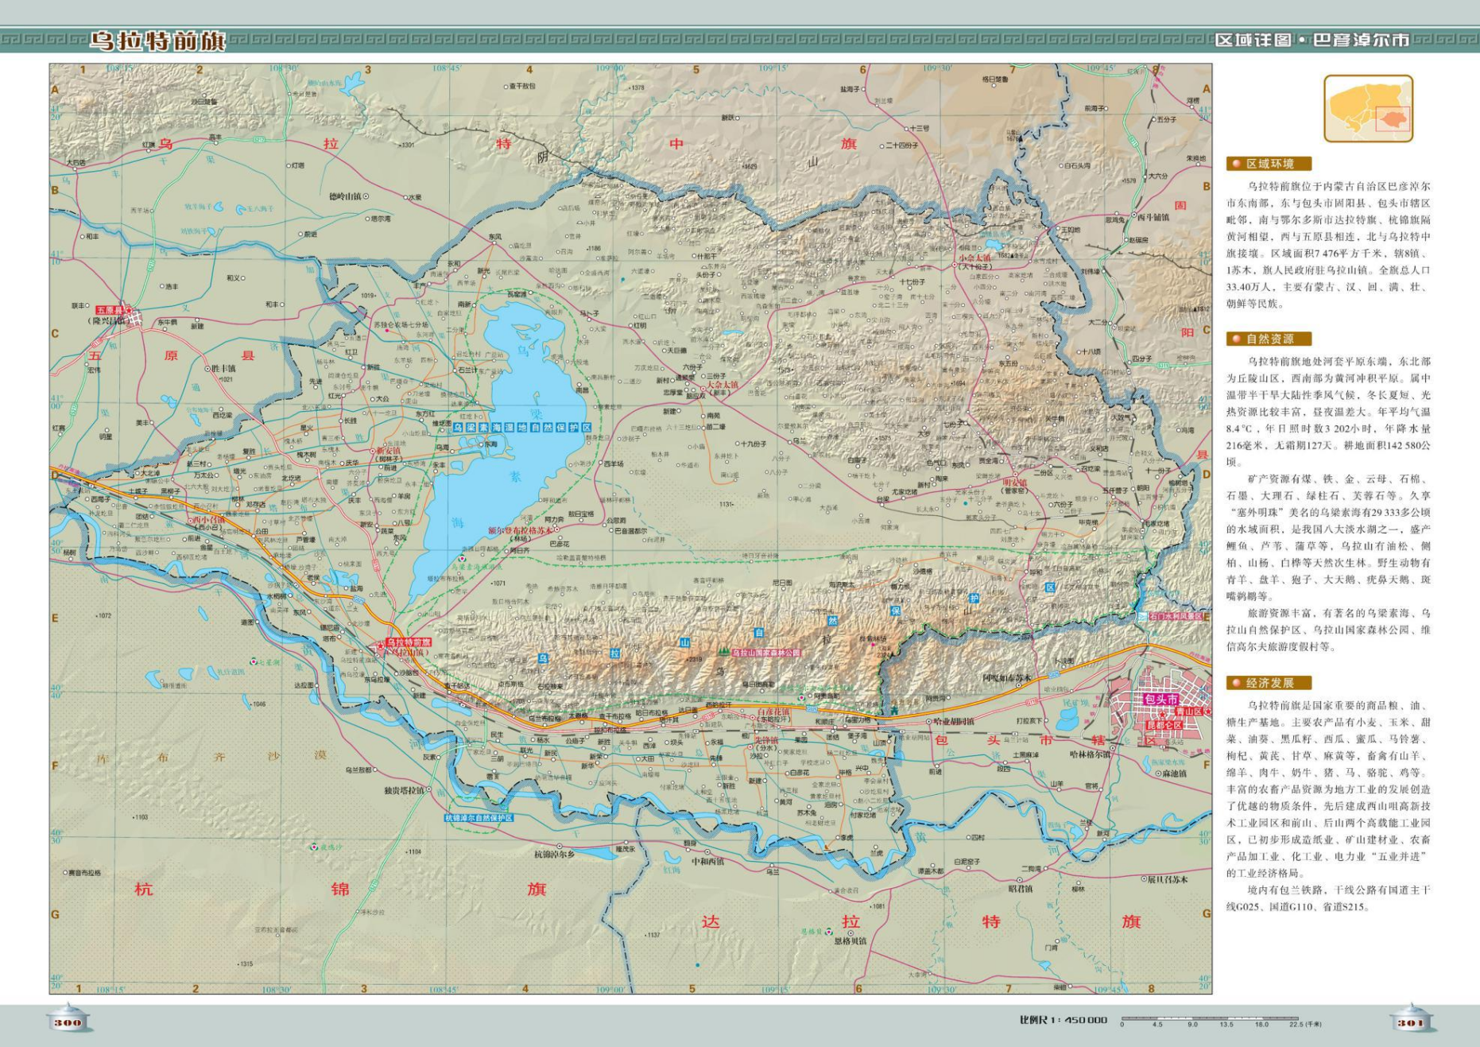
本项目位置

附图2项目四邻关系图

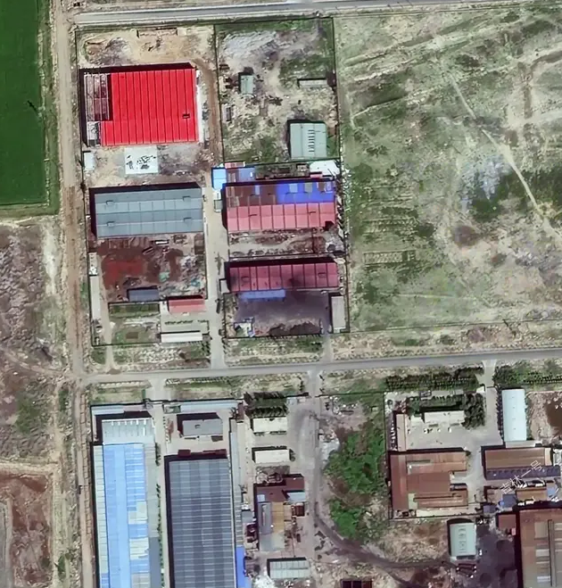
农垦飞达铸业公司
四通鼓风机制造有限公司
硕业公司水泥制品厂
空地
本项目

附图3：平面布置图
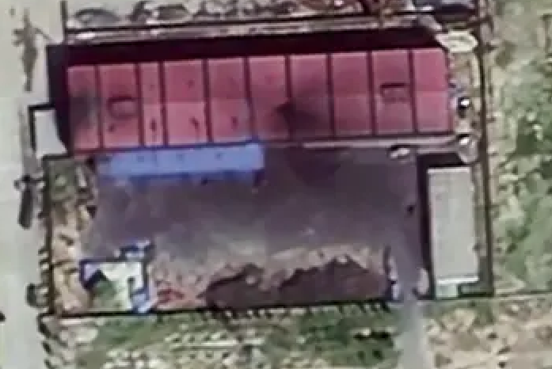
办公室
生产车间

附图4引用TSP监测数据项目与本项目的位置关系图
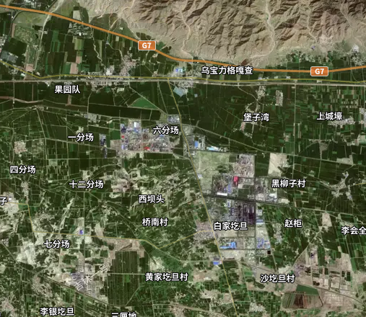
TSP监测位置
本项目位置

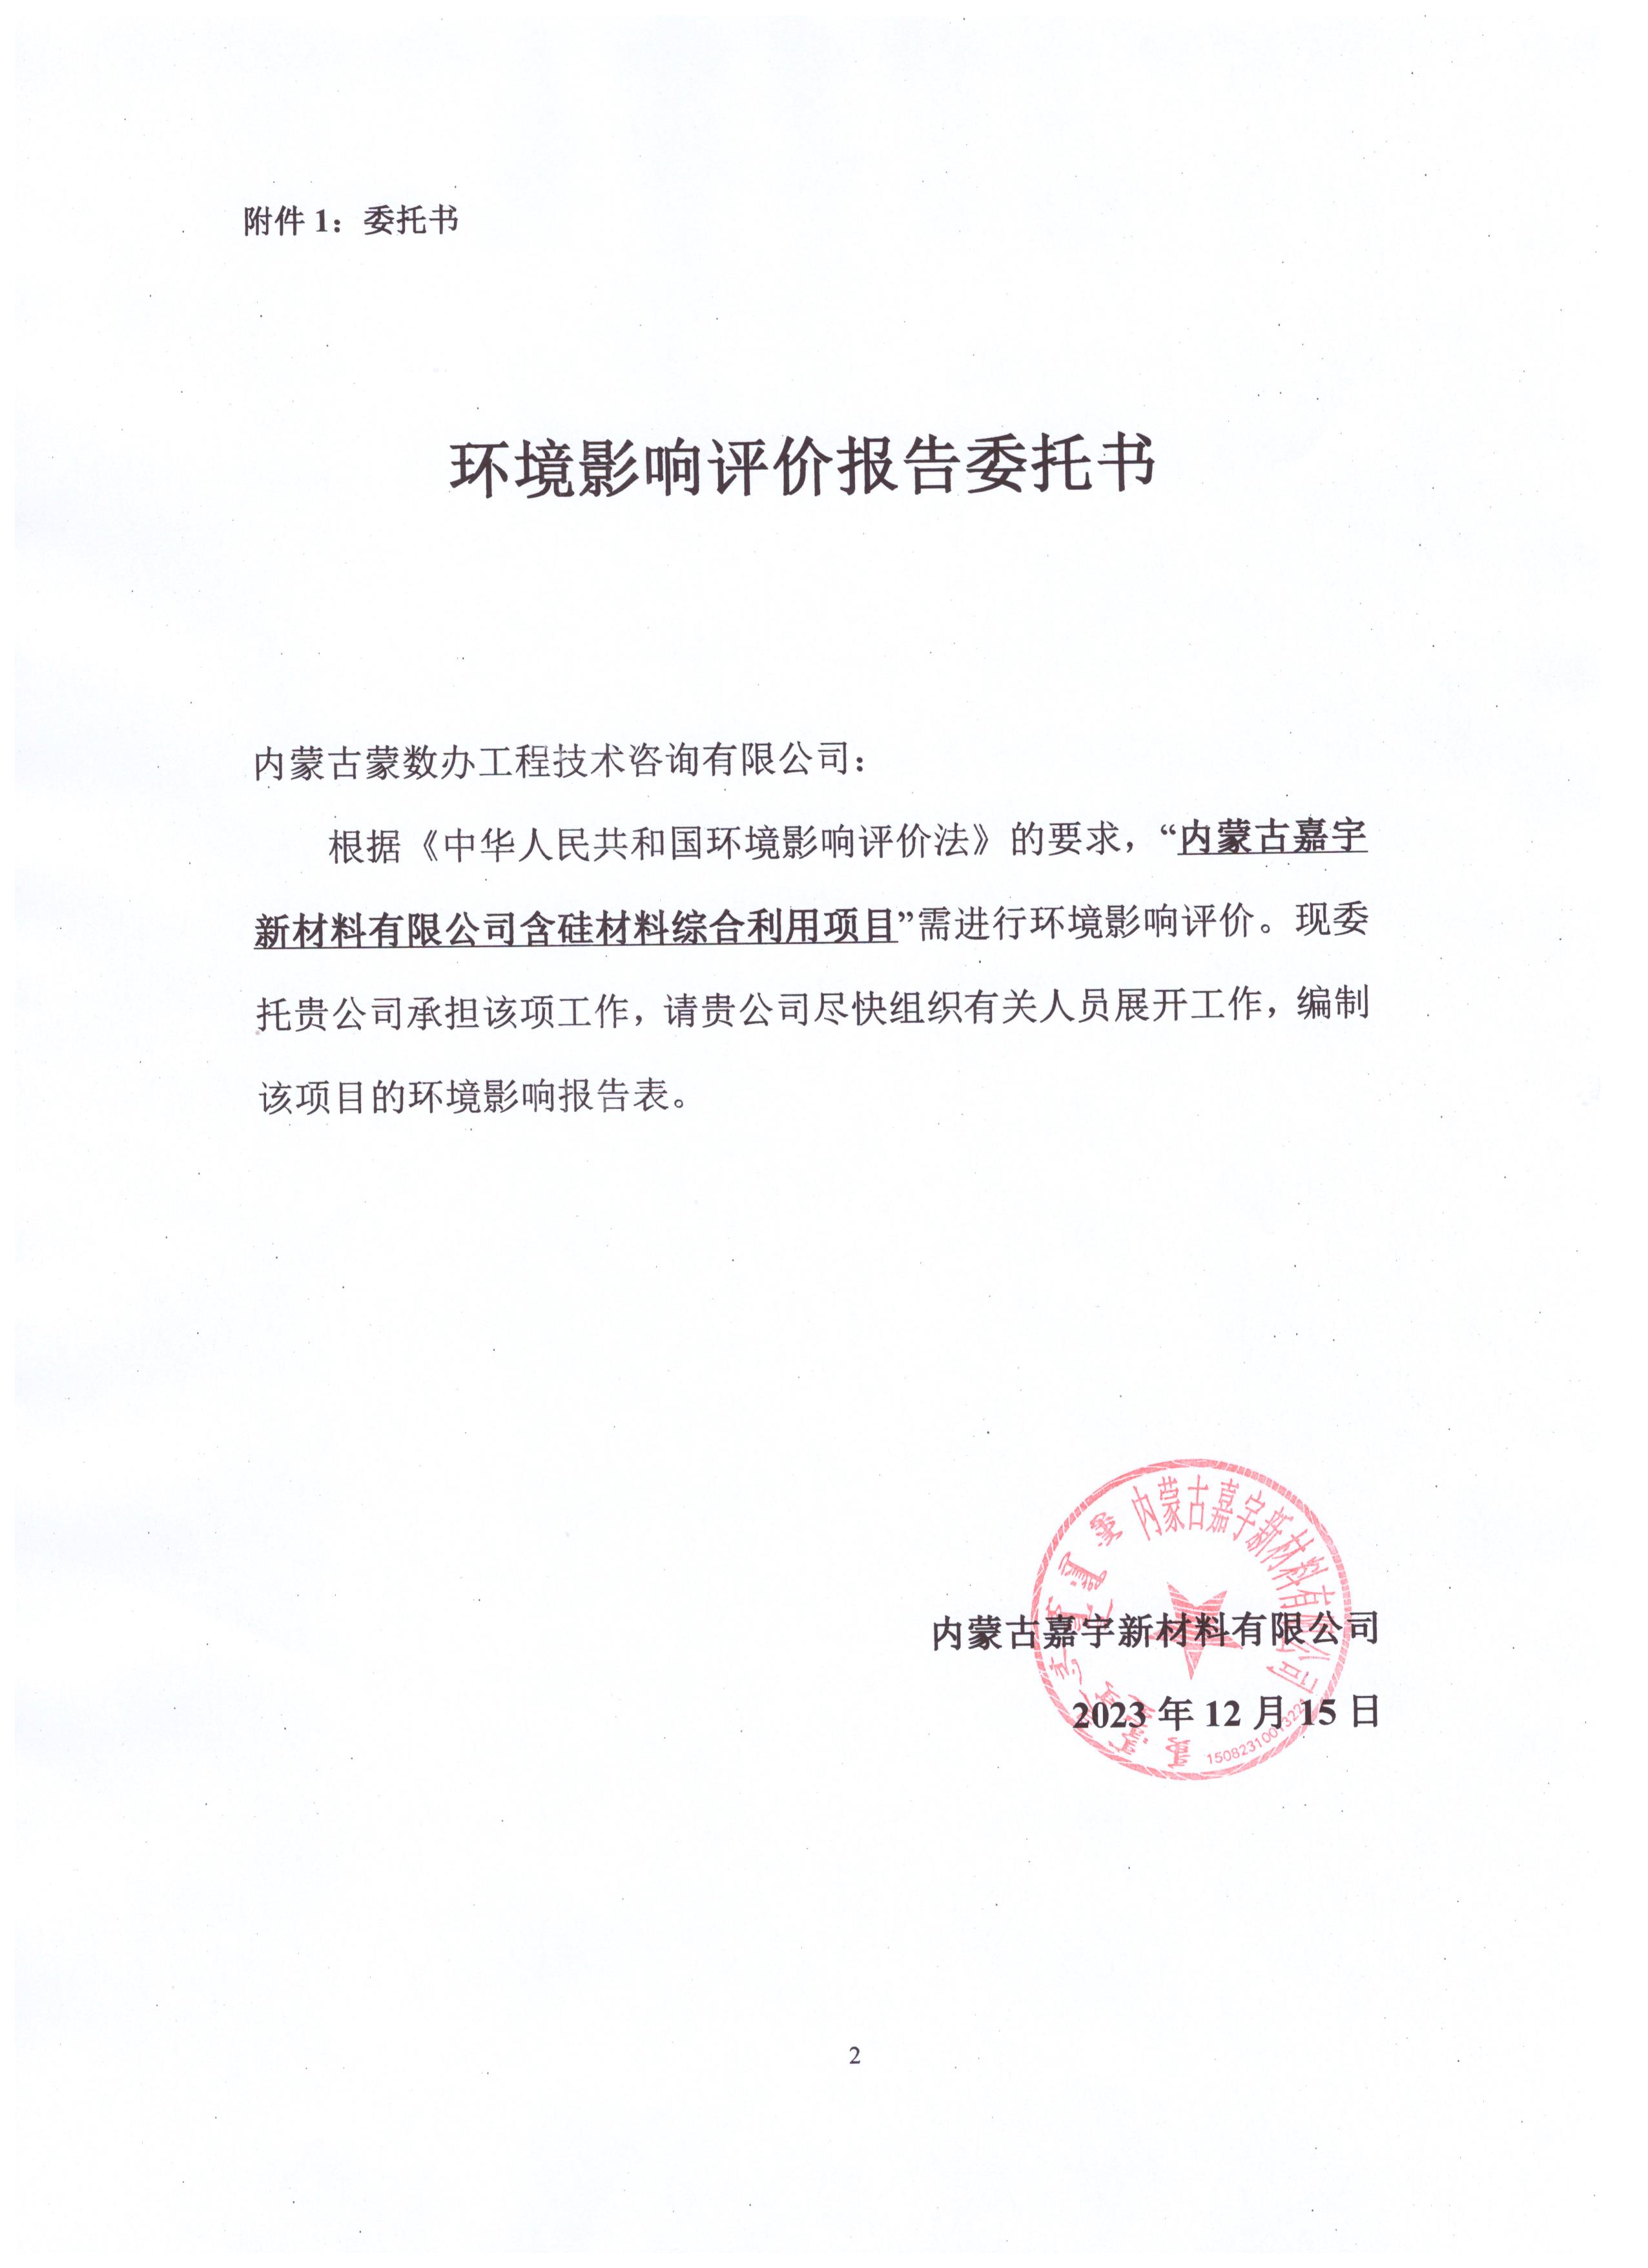

附件2：备案文件
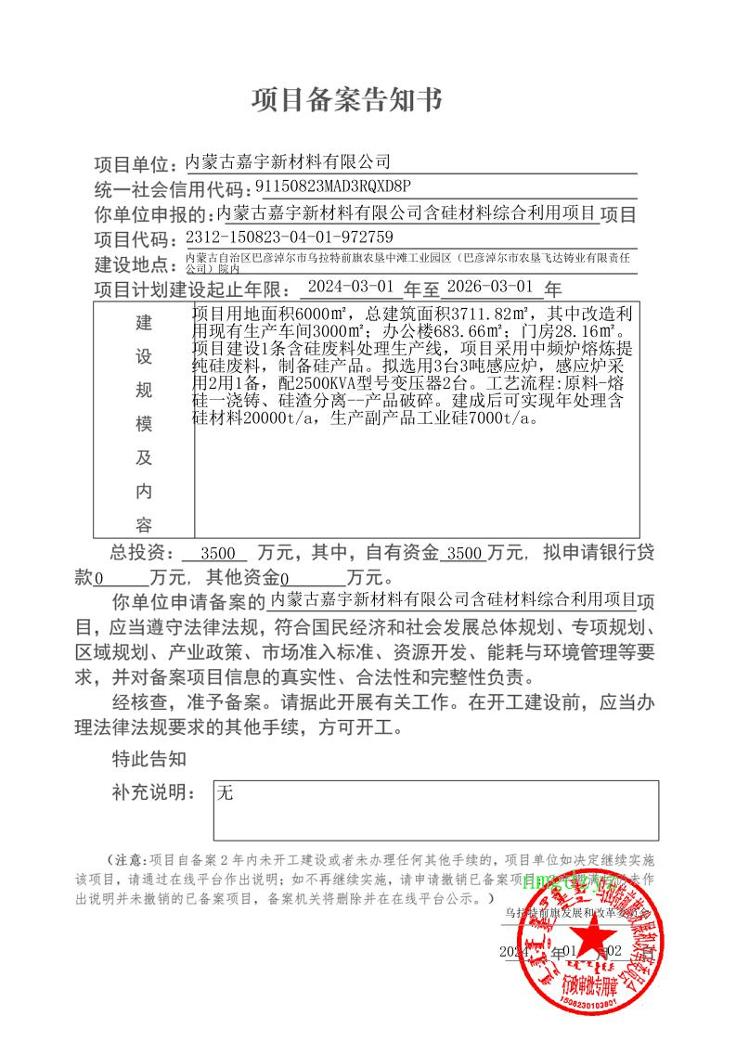

附件3：饮用水水源保护区文件
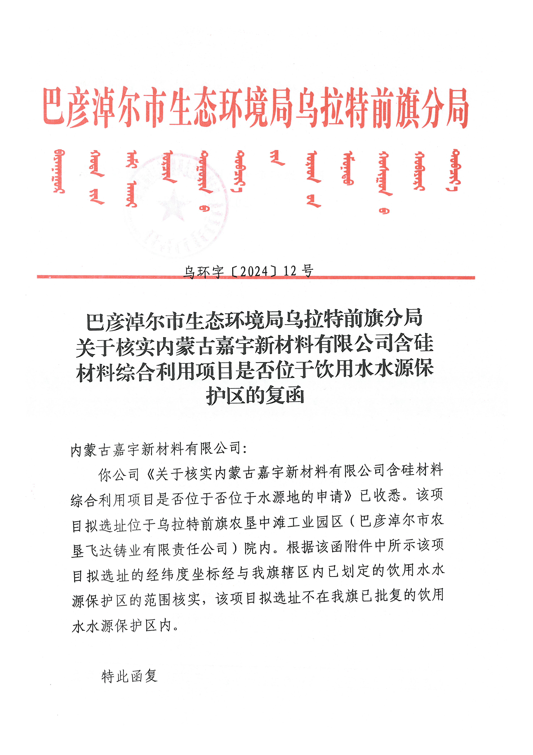

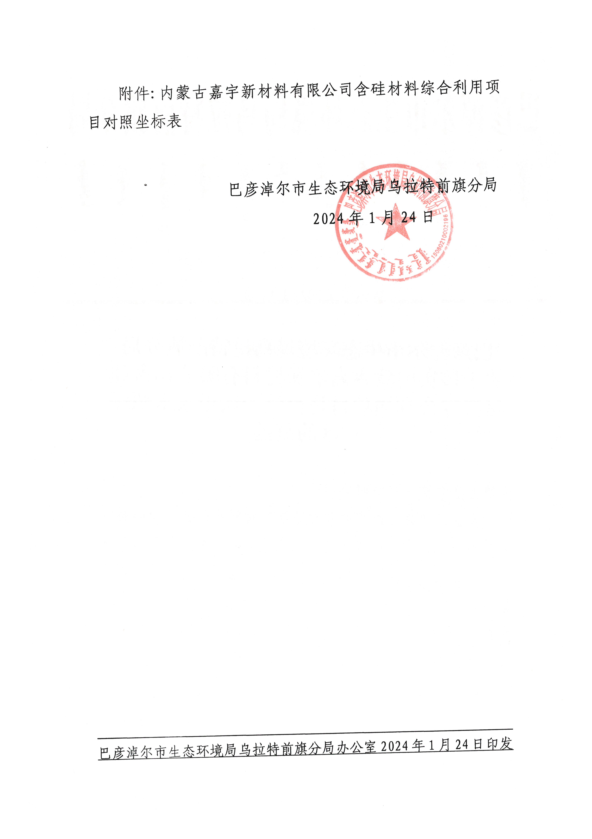

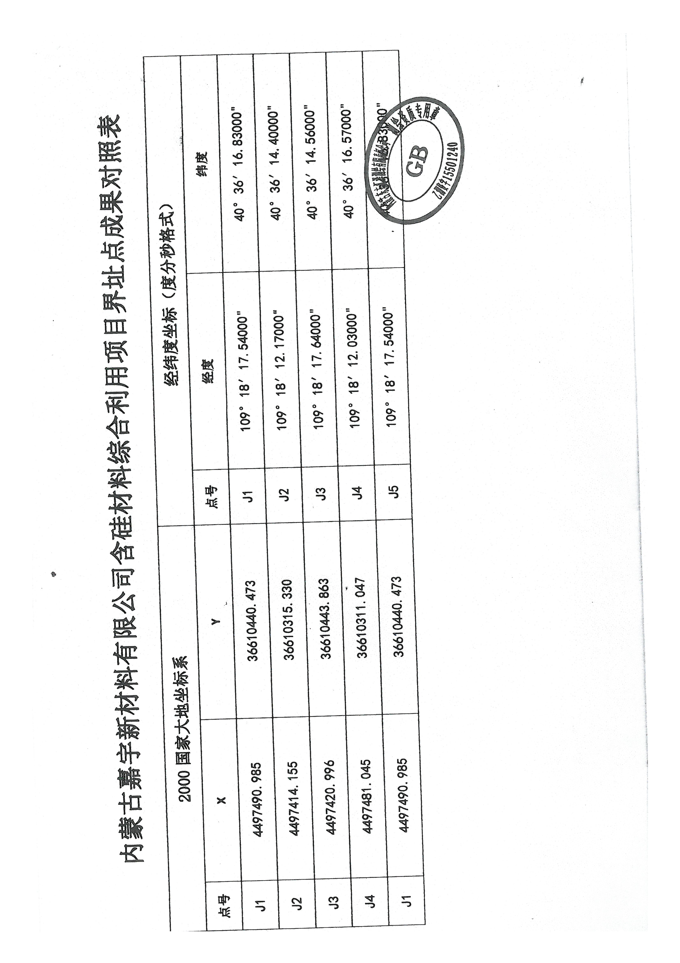

附件4：园区规划环评说明
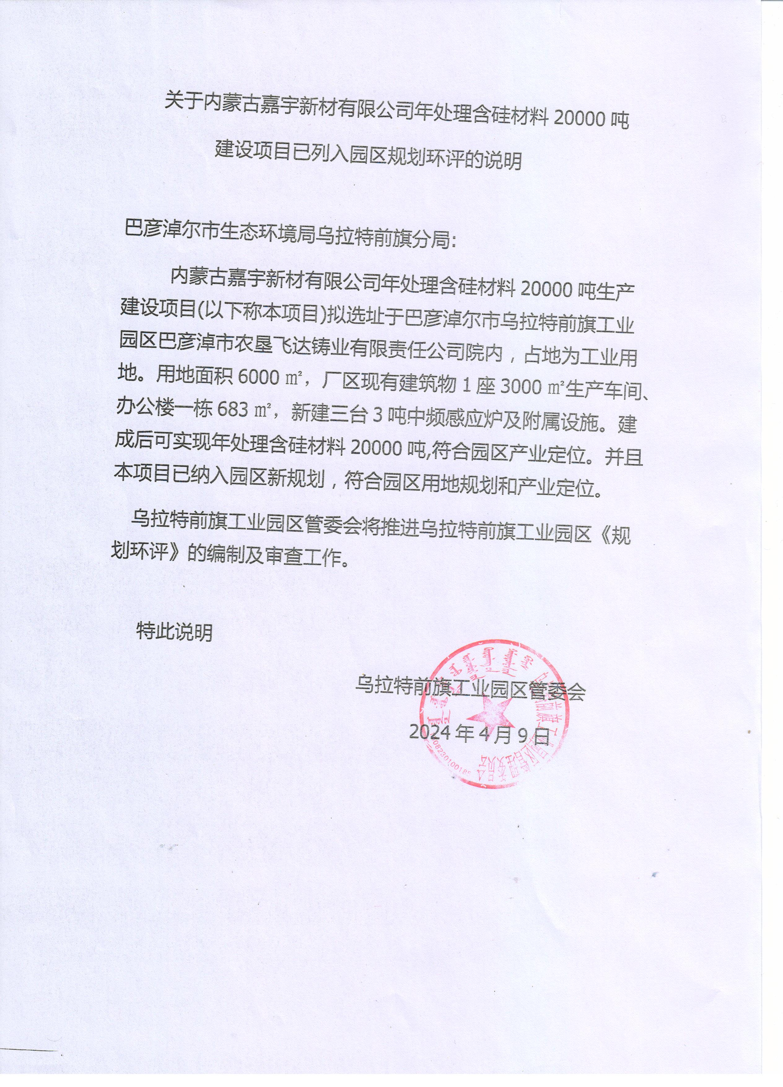

附件6：天然气组分分析报告
